МІНІСТЕРСТВО ОСВІТИ І НАУКИ УКРАЇНИ
НАЦІОНАЛЬНИЙ ТЕХНІЧНИЙ УНІВЕРСИТЕТ УКРАЇНИ
«КИЇВСЬКИЙ ПОЛІТЕХНІЧНИХ ІНСТИТУТУ ім. Ігоря Сікорського»

УДК 681.5

Блоха Юрій Володимирович

Система моніторингу параметрів енергоефективності тепло- та водопостачання будівель

Спеціальність: 141 – Енергетика, електротехніка та електромеханіка

Автореферат
магістерської дисертації

Київ – 2018
Робота виконана на кафедрі автоматизації управління електротехнічними комплексами НТУУ «Київського політехнічного інституту ім. Ігоря Сікорського» Міністерства освіти і науки України.

Науковий керівник:

НТУУ «КПІ ім. Ігоря Сікорського», старший викладач Прядко Сергій Леонідович

ЗАГАЛЬНА ХАРАКТЕРИСТИКА РОБОТИ

Актуальність теми. Сучасне проектування і будівництво енергоефективних будівель полягає у більш раціональному використанні енергетичних ресурсів, витрачених на енергопостачання, теплопостачання та водопостачання будівлі шляхом прийняття інноваційних рішень, які можуть бути здійснені технічно, обґрунтовані економічно, а також прийнятні з екологічної та соціальної точок зору і не змінюють звичного способу життя. Пріоритетність при виборі енергозберігаючих технологій мають технічні рішення, які одночасно сприяють поліпшенню мікроклімату приміщень та захисту навколишнього середовища. Розгляд енергоефективної будівлі як сукупності незалежних інноваційних рішень порушує принципи системності та призводить до зниження енергетичної та економічної ефективності проекту. Зростаючі запити щодо комфорту й сервісу призводять до необхідності вдосконалювати засоби моніторингу, контролю та керування систем тепло- та водопостачання будівель. У кожного підприємства є власні вимоги до устаткування будівель. При цьому вирішальне значення має вибір правильного технічного рішення системи керування.
Комплекс систем життєзабезпечення призначений для створення оптимальних умов роботи й життєдіяльності людей у будівлі, скорочення експлуатаційних витрат і енергозбереження.
Мета і задачі дослідження. Мета роботи полягає у підвищенні рівня ефективності споживання теплової енергії та водоспоживання будівлі (на прикладі адміністративної будівлі гірничодобувного підприємства) за рахунок побудови системи моніторингу та контролю параметрів енергоефективності.
Для досягнення мети роботи вирішувались задачі:
- побудова структурної схеми комплексної системи керування адміністративною будівлею;
- визначення факторів, які впливають на рівень енергоефективності тепло- та водопостачання;
- впровадження комплексу засобів моніторингу та контролю параметрів енергоефективності тепло- та водопостачання адміністративної будівлі.
Об’єктом дослідження є режими теплопостачання та водопостачання будівель, а також організація поточного безпосереднього моніторингу контролю фактичного стану приміщень.
Предметом дослідження є система моніторингу та контролю параметрів енергоефективності тепло- та водопостачання.

Наукова новизна отриманих результатів
1) проведено аналіз систем керування тепло- та водопостачанням;
2) досліджено тепловий режим адміністративної будівлі гірничодобувного підприємства.
3) досліджені основні критерії вибору та характеристики апаратних засобів для реалізації таких систем (контролерів, датчики, термостат, систем збору та передачі інформації).
4)розроблено систему моніторингу та контролю параметрів енергоефективності тепло- та водопостачання адміністративної будівлі;
Практичне значення отриманих результатів. Результатом впровадження системи моніторингу та контролю є підвищення рівня ефективності використання теплової енергії; забезпечення надійного і гарантованого керування системами тепло- та водопостачання, що знаходяться в експлуатації адміністративної будівлі.

ОСНОВНИЙ ЗМІСТ РОБОТИ
У вступі обґрунтована актуальність теми дисертації. Обґрунтовано мету та задачі дослідження. Сформульовано наукові положення, що виносяться на захист. Розглянуто практичне значення та впровадження отриманих результатів, апробацію роботи і публікації.
В першому розділі розглянуто основні напрямки та сучасний стан дослідження, використання та роботи систем моніторингу тепло- та водопостачання будівель. Була розглянута концепція створення проекту «інтелектуальної будівлі», полягає у створенні єдиної взаємозалежної системи керування всіма інженерними системами будівлі, забезпечуючи комфортне й безпечне середовище перебування, що максимально відповідає потребам користувачів, при мінімізації витрат на її підтримку.
Інтелектуальна будівля - це будівля, у проектуванні, будівництві й експлуатації якої використані сучасні технології, що дозволяють керувати всім життєвим циклом будівлі та її підсистем як єдиним цілим, забезпечуючи сучасний рівень гарантії справності роботи всіх інженерних систем, оптимальні режими експлуатації й економічне споживання зовнішніх ресурсів.
Основні особливості інтелектуальних будівель:
- здатність оптимально реагувати на зміни в процесах, що відбуваються в будівлі;
- сполучення децентралізованих (розподілених) принципів побудови систем із централізацією функції моніторингу;
- структурований підхід до побудови інженерних систем будівель;
- всі системи керування інтегруються один з одним з мінімальними витратами;
- обслуговування систем організоване оптимально;
- є можливість нарощування й видозмінювання конфігурації інстальованих систем;
- центральне диспетчерське керування забезпечує моніторинг, контроль і керування функціями будівель.
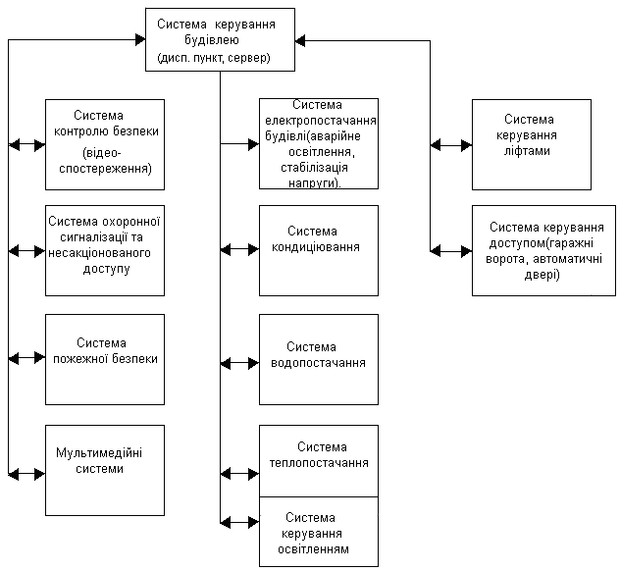
Рисунок 1. Загальна структурна схема комплексної системи керування адміністративною будівлею

В другому розділі розглянуті системи опалення та водопостачання будівлі. Розраховані теплове споживання, опалення та витрати води
Адміністративна будівля являє собою складну архітектурно-конструктивну систему з різними складовими елементами її огороджувальних конструкцій, та інженерного устаткування, у яких протікають різні по фізичній сутності процеси поглинання, перетворення та передачі теплоти.
Під дією різниці температур зовнішнього, внутрішнього повітря та сонячної радіації приміщення через огороджувальні конструкції у зимовий час губить, а в літній одержує теплоту. Гравітаційні сили, дія вітру та вентиляція створюють перепади тисків, що призводять до перетікання повітря між сполученими приміщеннями і до його фільтрації через пори матеріалів і нещільності огороджень. Атмосферні опади, виділення вологи в приміщеннях, різниця вологості внутрішнього і зовнішнього повітря призводять до вологообміну через огородження, під впливом якого можливе зволоження матеріалів і погіршення їх теплозахисту.
Зовнішні огороджувальні конструкції захищають приміщення від несприятливих впливів клімату, спеціальні системи опалення, вентиляції і кондиціонування повітря підтримують у приміщенні протягом усього року визначені параметри внутрішнього середовища. Сукупність всіх інженерних засобів і пристроїв, що забезпечують заданий тепловий режим у приміщеннях будівлі, називається системою кліматизації будівлі. Тепловим режимом будівлі називається сукупність усіх факторів і процесів, що визначають теплову обстановку в його приміщеннях. Теплова ефективність будівлі характеризується витратами енергії на його кліматизацію, віднесеними до розрахункового періоду часу.

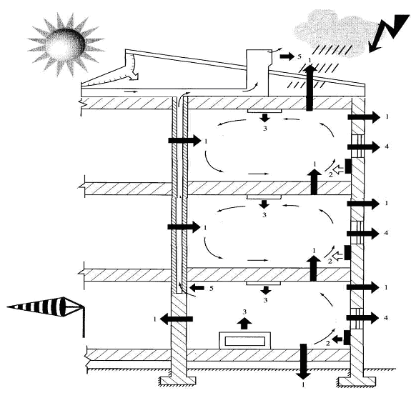
Рисунок 2. Схема теплового балансу приміщень на різних поверхах будівлі
Задача забезпечення в приміщеннях будівлі визначеного теплового режиму являє собою організацію взаємодіючих і взаємозалежних теплових потоків у складній архітектурно-конструктивній системі з різними елементами огороджувальних конструкцій та інженерного устаткування, кожна з який є енергоносієм та енергопередавачем. Принциповою особливістю цієї системи є та обставина, що будівля як єдина енергетична система являє собою не просте підсумовування цих елементів, а особливе їх з’єднання, що додає всій системі в цілому нові якості, відсутні окремо в кожного з елементів.

Графіки, які характеризують роботу регулятора на основі правил нечіткої логіки і ПІД – регулювання.

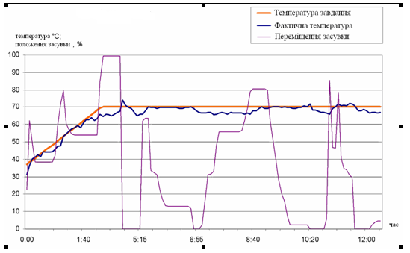
Рисунок 2.2 - ПІД – регулювання
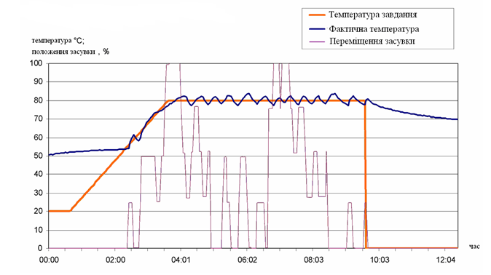
Рисунок 2.3 – Регулювання за правилами нечіткої логіки
Більшість адаптивних систем управління організовуються на класичних регуляторах або з використанням еталонної моделі об'єкту управління. Таким чином, нечіткі регулятори використовують експертні знання (особливості регулюємого процесу) для управління об'єктом. Отже, для налагодження таких регуляторів немає необхідності створювати адекватну математичну модель об'єкту управління, досить лише знати принципи і особливості регулювання змінних об'єкту управління.
Реалізація системи регулювання температури на основі нечіткої логіки, структура якої наведена на рис. 2.5
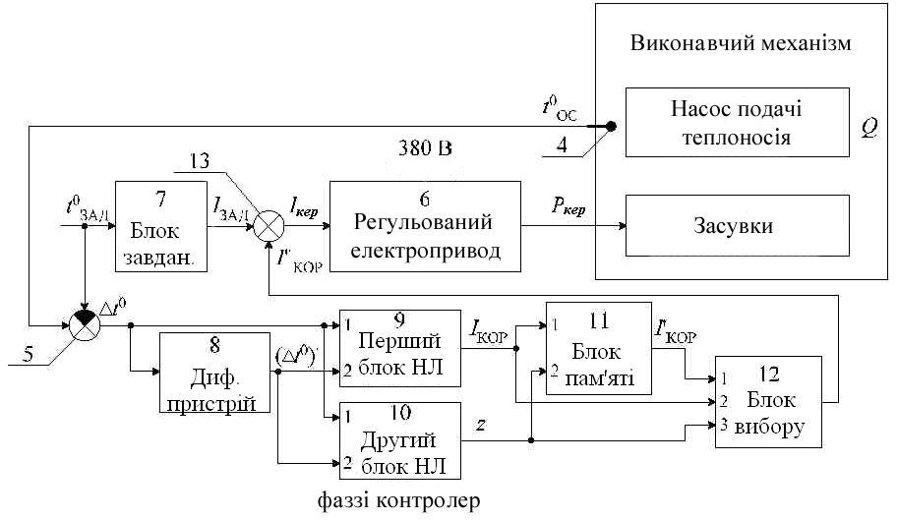
Рисунок 2.5 - Структура системи нечіткого регулювання температури з нечітким регулятором
Дана система регулювання температури функціонує таким чином.
Задане значення температури поступає на вхід блоку - 7 і блоку - 5. Відповідно до приведеного вище вираження блок - 7 формує сигнал завдання , що поступає на суматор, - 13. Температура в гріючій камері - 1 печі вимірюється давачем - 4 і сигнал зворотного зв'язку поступає на блок - 5, в якому обчислюється значення сигналу неузгодження поточної температури із заданим значенням . Сигнал поступає на вхід диференціюючого пристрою - 8, на перші входи блоків - 9 і 10. У пристрої - 8 обчислюється швидкість ( )' зміни значень неузгодження поточної температури. Сигнал ( )' поступає на другі входи блоків - 9 і 10.
Чисельні значення розузгодження перетворяться блоком 9 в нечіткі сигнали: "мале негативне 1" (М.Н.1), "мале негативне 2" (М.Н.2), "велике негативне 1" (В.Н.1), "велике негативне 2" (В.Н.2), "мале позитивне 1" (М.П.1), "мале позитивне 2" (М.П.2), "велике позитивне 1" (В.П.1), "велике позитивне 2" (В.П.2), мал. 2, з різним ступенем приналежності [2].
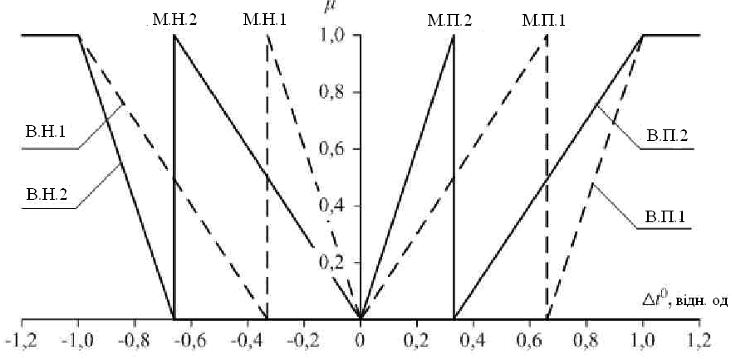
Рисунок 2.6 - Функції перетворення значення розузгодження поточної температури із заданою до нечіткого вигляду в першому блоці нечіткої логіки
Також перший блок нечіткої логіки перетворить швидкість зміни значення неузгодження ()' залежно від числового значення в нечіткі сигнали: "негативна" (Нег..) і "позитивна" (Поз.) (рис. 5.10) з різним ступенем приналежності .
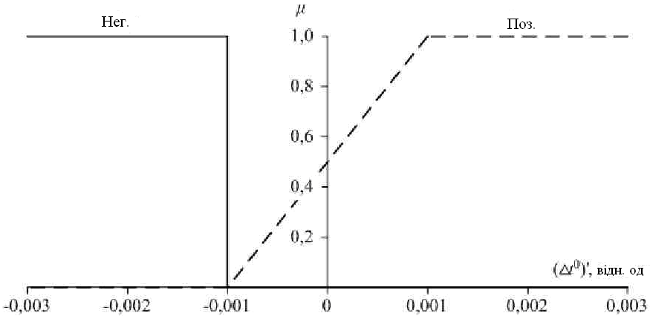
Рисунок 2.7 - Функції перетворення швидкості зміни значення розузгодження до нечіткого вигляду в першому блоці нечіткої логіки
Результати досліджень показали, що впровадження запропонованої системи завдяки вживанню алгоритмів нечіткого управління, розроблених спеціально для регулювання температури, дозволить підвищити точність підтримання заданої температури відносно двохпозиційного регулювання на 0,98 і 1,3 % для ПІД- і нечіткого регуляторів і забезпечить економію енергоресурсів на 2,39 і 3,68 % відповідно.

В третьому розділі розглянуті засоби моніторингу та контролю параметрів енергоефективності тепло- та водопостачання, критерії при їх виборі та їх характеристики.

Основним критерієм, що визначає можливість застосування приладу є відповідність його технічних і метрологічних характеристик вимогам. Технічні характеристики приладів, що застосовуються у системі моніторингу визначаються параметрами системи теплопостачання та водопостачання
Припустима похибка виміру кількості теплової енергії для кожного вузла обліку системи теплопостачання залежить від величини теплового навантаження - чим більше, тим більша вартість кожного відсотка втрат через похибку вимірів. Це визначає економічну доцільність застосування того або іншого теплолічильника. Від величини похибки вимірів залежить і вартість приладу - чим точніше прилад, тим вище його вартість, тим більше точні, а значить і дорогі вимірювальні перетворювачі повинні застосовуватися в складі приладу.
Оцінюються й інші параметри, що визначають можливість застосування приладу в системі моніторингу:
- динамічний діапазон різниці температур, витрата теплоносія. Одним з параметрів, що визначають вибір методу виміру витрати теплоносія, є його якість - наявність у складі теплоносія окисів, солей і різних домішок.
- кількість каналів вимірів. З погляду економіки є доцільним застосування одного приладу, що забезпечує багатоканальні виміри й паралельний розрахунок кількості теплової енергії по декількох входах. Це залежить від частоти вимірів, які повинен виконувати прилад обліку - чим нижче частота вимірів, тим дані більшої кількості вимірювальних каналів може обробити обчислювач, застосовуваний у складі засобу моніторингу. У таких системах звичайно застосовують не теплолічильники, що мають фіксовану кількість вимірювальних трактів, твердий алгоритм обробки їх даних, а контролери, що по модульному принципу мають можливість збільшення кількості вимірювальних каналів і зміни алгоритмів обробки їх даних;
-конструктивні особливості приладів (температурні умови та ін.);
- інтервал перевірки й строк гарантії.
Для адміністративного будинку даного проекту, який перебуває у віддаленому районі, де немає спеціалізованих перевірочних центрів та центрів гарантійного ремонту, економічно доцільно застосування надійного приладу.
Вартість приладу залежить від якості його характеристик - в основному, від ціни вимірювальних перетворювачів, кількості каналів вимірювання теплоти, необхідності вимірювання тиску, наявності зовнішнього устаткування (принтер, модем), постачальника (вітчизняний, закордонний) та інших факторів.

В четвертому розділі розглянута організація систем моніторингу та контролю параметрів енергоефективності тепло- та водопостачання будівлі.
Система моніторингу та контролю в тепло- та водопостачанні адміністративної будівлі має переваги:
1 Наглядність контролю над процесом, висока точність його здійснення ;
2 Підвищення швидкості здійснюваного процесу;
3 Централізація керування декількома процесами в одному пункті;
4 Автоматична сигналізація запису здійснюваного процесу;
Системи моніторингу забезпечують при відносно низьких капітальних витратах високу якість мікроклімату (високі споживчі якості будівлі) і зниження витрат на експлуатацію за рахунок зменшення енергоспоживання та підвищення надійності роботи устаткування
Завдяки моніторингу та контролю досягається можливість установлення характеру зв'язку між температурами прямого та зворотного трубопроводу і інших елементів системи опалення, а також між температурами зовнішнього повітря й прямого трубопроводу, зовнішнього повітря й повітря в приміщенні. У період моніторингу при визначенні необхідної встановлювальної температури в приміщенні режими експлуатації опалювальної системи й опалювальних приміщень не піддаються яким-небудь коректуванням. Моніторинг здійснює лише реєстрацію температур у нормальному режимі експлуатації (аналог неруйнуючого контролю). Виключення становлять режими визначення стійкості й оптимальної функції регулювання

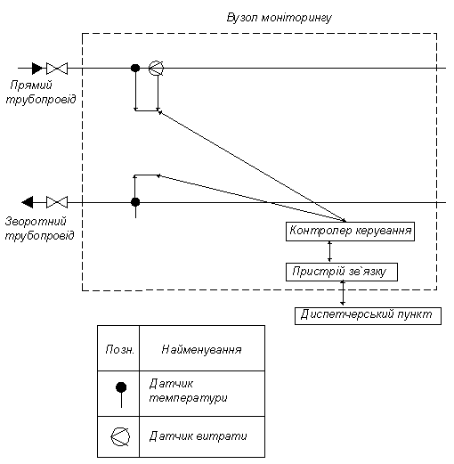

Рисунок 3. Функціональна схема організації вузла моніторингу теплової енергії

Принцип керування системою опалення в даному проекті полягає в автоматичній зміні температури теплоносія, що подається, для підтримки заданої температури в приміщеннях об'єкта керування.

ОСНОВНІ РЕЗУЛЬТАТИ ТА ВИСНОВКИ
Моніторинг та контроль систем тепло- і водопостачання варто розглядати як першочергові, малозатратні й ефективні технології, впровадження яких дозволить оптимізувати виробництво і споживання теплової енергії.
Пріоритетність при виборі енергозберігаючих технологій мають технічні рішення, які одночасно сприяють поліпшенню мікроклімату приміщень та захисту навколишнього середовища. Розгляд енергоефективної будівлі як сукупності незалежних інноваційних рішень порушує принципи системності та призводить до зниження енергетичної та економічної ефективності проекту.
Організація моніторингу систем тепло- та водопостачання- це не тільки оснащення цих систем засобами моніторингу. Насамперед це впровадження організаційно-правової та нормативної бази, що забезпечують створення економічних стимулів до енергозбереження й підвищення енергоефективності вироблення та споживання теплової енергії.
Процес моніторингу та керування подачі тепла в приміщення в холодну пору року в системі опалення будівлі здійснюється автоматично відповідно до даних, одержуваними від датчиків температури зовнішнього й внутрішнього повітря, і алгоритмом роботи програмувальних контролерів, керуючих роботою виконавчих пристроїв (електроприводами клапанів трубопроводів, приводами насосів).
Економічні вигоди від впровадження системи моніторингу, контролю та керування будівлею:
- економія електроенергії та інших ресурсів до 25-30% за рахунок програмування енергозберігаючих алгоритмів роботи інженерних систем;
- скорочення витрат на обслуговування, ремонт і заміну інженерного обладнання на 30-40%, збільшення його терміну служби за рахунок раннього виявлення відхилень роботи від установлених норм, обліку експлуатаційного ресурсу та своєчасної профілактики;
- економія на фонді заробітної плати за рахунок скорочення чисельності служби експлуатації;
Інші важливі переваги:
- підвищення комфорту й безпеки людей;
- оперативність отримання інформації про стан технологічних систем будівлі й аварійні ситуації, підвищення швидкості усунення несправностей;
- архівація режимів роботи обладнання та дій диспетчерів;
- зручність і простота експлуатації, наочність інформації;
- можливість вилученої діагностики й керування;
- можливість поетапного впровадження системи.
З метою передачі інформації про стан систем керування та одержанні ними керуючих команд різними інженерними системами будівлі використовується середовище передачі інформації - польова шина (fieldbus). Програмне середовище адміністративної будівлі забезпечує компоненти систем єдиною мовою спілкування.
Комплекс систем життєзабезпечення призначений для створення оптимальних умов роботи й життєдіяльності людей в адміністративній будівлі, скорочення експлуатаційних витрат і енергозбереження.

Вступ

Актуальність теми. Сучасне проектування і будівництво енергоефективних будівель полягає у більш раціональному використанні енергетичних ресурсів, витрачених на енергопостачання, теплопостачання та водопостачання будівлі шляхом прийняття інноваційних рішень, які можуть бути здійснені технічно, обґрунтовані економічно, а також прийнятні з екологічної та соціальної точок зору і не змінюють звичного способу життя. Пріоритетність при виборі енергозберігаючих технологій мають технічні рішення, які одночасно сприяють поліпшенню мікроклімату приміщень та захисту навколишнього середовища. Розгляд енергоефективної будівлі як сукупності незалежних інноваційних рішень порушує принципи системності та призводить до зниження енергетичної та економічної ефективності проекту. Зростаючі запити щодо комфорту й сервісу призводять до необхідності вдосконалювати засоби моніторингу, контролю та керування систем тепло- та водопостачання будівель. У кожного підприємства є власні вимоги до устаткування будівель. При цьому вирішальне значення має вибір правильного технічного рішення системи керування.
Комплекс систем життєзабезпечення призначений для створення оптимальних умов роботи й життєдіяльності людей у будівлі, скорочення експлуатаційних витрат і енергозбереження.
Мета і задачі дослідження. Мета роботи полягає у підвищенні рівня ефективності споживання теплової енергії та водоспоживання будівлі (на прикладі адміністративної будівлі гірничодобувного підприємства) за рахунок побудови системи моніторингу та контролю параметрів енергоефективності.
Для досягнення мети роботи вирішувались задачі:
- побудова структурної схеми комплексної системи керування адміністративною будівлею;
- визначення факторів, які впливають на рівень енергоефективності тепло- та водопостачання;
- впровадження комплексу засобів моніторингу та контролю параметрів енергоефективності тепло- та водопостачання адміністративної будівлі.
Об’єктом дослідження є режими теплопостачання та водопостачання будівель, а також організація поточного безпосереднього моніторингу контролю фактичного стану приміщень.
Предметом дослідження є система моніторингу та контролю параметрів енергоефективності тепло- та водопостачання.
Методи дослідження : пошукові, проектні та дослідницькі розробки.
Наукова новизна отриманих результатов
1) проведено аналіз систем керування тепло- та водопостачанням;
2) досліджено тепловий режим адміністративної будівлі гірничодобувного підприємства;
3) досліджені основні критерії вибору та характеристики апаратних засобів для реалізації таких систем (контролерів, датчики, термостат, систем збору та передачі інформації).
4) розроблено систему моніторингу та контролю параметрів енергоефективності тепло- та водопостачання адміністративної будівлі;
Практичне значення отриманих результатів. Результатом впровадження системи моніторингу та контролю є підвищення рівня ефективності використання теплової енергії; забезпечення надійного і гарантованого керування системами тепло- та водопостачання, що знаходяться в експлуатації адміністративної будівлі.
Публікації. Зміст магістерської роботи відображено у двох публікацій в науковому виданні:
1. Енергозбереження в системах тепло- та водопостачання.
2. Огляд сучасних систем автоматизації будівель.

1 Моніторинг в системах тепло- та водопостачання
адміністративних будівель

1.1 Інтелектуалізація будівель

Концепція «інтелектуальної будівлі» полягає в створенні єдиної взаємозалежної системи керування всіма інженерними системами будівлі, забезпечуючи комфортне й безпечне середовище перебування, що максимально відповідає потребам користувачів, при мінімізації витрат на її підтримку.
Інтелектуальна будівля - це будівля, у проектуванні, будівництві й експлуатації якої використані сучасні технології, що дозволяють керувати всім життєвим циклом будівлі та її підсистем як єдиним цілим, забезпечуючи сучасний рівень гарантії справності роботи всіх інженерних систем, оптимальні режими експлуатації й економічне споживання зовнішніх ресурсів [32].
Основні особливості інтелектуальних будівель:
здатність оптимально реагувати на зміни в процесах, що відбуваються в будівлі;
сполучення децентралізованих (розподілених) принципів побудови систем із централізацією функції моніторингу;
структурований підхід до побудови інженерних систем будівель;
всі системи керування інтегруються один з одним з мінімальними витратами;
обслуговування систем організоване оптимально;
є можливість нарощування й видозмінювання конфігурації інстальованих систем;
центральне диспетчерське керування забезпечує моніторинг, контроль і керування функціями будівель.
Системи життєзабезпечення інтелектуальної будівлі не тільки взаємодіють із системами безпеки, але й здійснюють постійний самоконтроль своїх мереж і устаткування. Функція моніторингу мереж і устаткування, властива "інтелектуальним" системам, дозволяє не допустити аварійні ситуації, що надзвичайно важливо для багатолюдних об'єктів.
Коротке визначення інтелектуальної будівлі з погляду кабельної системи: це будівля з єдиною кабельною архітектурою, що забезпечує циркуляцію всього потоку інформації: телефонію, передачу даних у локальній мережі, відео та інших даних аж до великих систем життєзабезпечення і керування будівлею.
Під системами життєзабезпечення будівлі мається на увазі:
- телефонно-комп'ютерна мережа;
- контроль доступу в приміщення;
- пожежна безпека будівлі;
- керування опаленням, гарячим водопостачанням;
- кондиціонуванням та вентиляцією;
- відеоспостереження з метою безпеки.
Інтелектуальна будівля (IB - Intelligent Building) являє собою комплекс організаційних, інженерно-технічних заходів та програмних засобів, спрямованих на створення високоефективної економічної інфраструктури обслуговування комплексу, що максимально відповідає потребам користувачів, це споруда, у якій за допомогою спеціальних технічних засобів створені ідеальні кліматичні і професійні умови праці персоналу, забезпечується необхідний рівень захисту від стихійних лих та несанкціонованого доступу, максимально раціональним чином витрачаються наявні енергетичні та комунальні ресурси [4].
Можливості інтелектуальної будівлі широкі, а користь, яку одержує споживач, досить істотна. Крім того на підтримання комфорту витрачається обмежена кількість часу, заощаджуються матеріальні засоби, оскільки всі компоненти працюють в енергозберігаючих режимах.
Переваги концепції "інтелектуальної будівлі": виключення "людського фактору", комплексна безпека (захист інформації та мінімізація ризиків техногенних аварій), автоматичний контроль та керування енергоресурсами, гнучкий підхід до використання ресурсів (як своїх, так і зовнішніх), скорочення витрат на керування та експлуатацію устаткування, програмований розподіл навантажень, можливість системної інтеграції та оновлення.
Створення мікропроцесорних промислових контролерів персональних комп'ютерів дозволило проектувати надійні високопродуктивні системи моніторингу, контролю та керування в будівельній промисловості. На сьогодні існує безліч різних систем та протоколів для забезпечення повноцінного моніторингу та контролю інженерних систем будівель[17,18,19].

1.2 Комплексна система моніторингу та керування будівлею

Загальна структурна схема комплексної системи керування будівлею наведена на рисунку 1.1. Система складається з центрального диспетчерського пульта, обладнаного сервером та підсистем управління й контролю будівлі, які можна поділити на три умовні напрямки. Реалізація такої системи керування залежить від фінансових можливостей замовника об'єкту й технічної підготовки будівельної фірми.
Обмеженість бюджету й проблеми охорони навколишнього середовища підвищують вимоги до керування енергоспоживанням. Зростаючі запити щодо комфорту й сервісу призводять до необхідності вдосконалювати засоби керування. У кожного підприємства є власні вимоги до устаткування будівель. При цьому вирішальне значення має вибір правильного технічного рішення системи керування [12].
Система керування будівлею дозволяє:
оперативно приймати рішення при аварійних та позаштатних ситуаціях (пожежі, затопленні, витоках води, газу, несанкціонованому доступі в охоронювані приміщення); забезпечити своєчасну локалізацію аварійних ситуацій; одержувати об'єктивну інформацію про стан всіх систем будинку і їхній роботі; забезпечити контроль і керування при позаштатних ситуаціях; забезпечувати оптимальний режим керування інженерним устаткуванням з метою скорочення витрат на використання енергоресурсів, споживаних будинком (гарячої та холодної води, тепла, електроенергії, повітря й т.д.); вести об'єктивний аналіз роботи устаткування, дій інженерних служб і підрозділів охорони при позаштатних ситуаціях.

Рисунок 1.1 - Загальна структурна схема комплексної системи керування адміністративною будівлею

Основні елементи ("структурні" принципи побудови) інтелектуальної будівлі [32]:
комплекс систем безпеки (КСБ);
комплекс систем життєзабезпечення (КСЖ);
комплекс систем інформатизації (КСІ);
структурована кабельна система (СКС);
єдиний центр моніторингу, контролю та керування (АСК будівлею).
Важливою структурною одиницею інтелектуальної будівлі є єдиний центр диспетчеризації, що здійснює контроль за станом всього комплексу й керування системами життєзабезпечення будівлі. Для правильного його функціонування необхідно передбачити всі взаємозв'язки між окремими системами, ступінь їх інтеграції й структуру апаратно-програмного забезпечення центра. Тому при проектуванні інтелектуальної будівлі одним з визначальних принципів є формування єдиного підходу при побудові всіх систем різних комплексів. Такий уніфікований підхід до формування багатофункціонального комплексу систем простіше досягти, якщо створення інтелектуальної будівлі доручити одній фірмі - системному інтегратору, що бере на себе всю відповідальність за кінцевий результат.
Комплекс систем безпеки
Інженерне устаткування інтелектуальної будівлі являє собою комплекс складних інженерно-технічних систем безпеки - життєзабезпечення - інформатизації з відповідними системами керування.
Системи безпеки інтелектуальної будівлі взаємодіють між собою й становлять інтегрований комплекс систем безпеки.
Комплекс систем безпеки забезпечує захист життя й здоров'я людей, які знаходяться в будівлі, захист матеріальних та інформаційних цінностей, захист власних ресурсів комплексу й технічних засобів і т.д.
До складу комплексу системи безпеки входять наступні системи:
система охоронно-тривожної сигналізації;
система керування доступом;
система телевізійного спостереження;
система збору й обробки інформації;
системи пожежної сигналізації й оповіщення про пожежу;
система автоматичного пожежогасіння.
Система охоронно-тривожної сигналізації забезпечує:
незалежну дистанційну установку й зняття з охорони приміщень із видачею сигналу тривоги у випадку несанкціонованого проникнення в приміщення; ведення протоколу подій у пам'яті охоронних панелей; цілодобовий контроль обстановки на об'єкті, блокування дій, що приводять до позаштатних ситуацій, з метою запобігання несанкціонованого проникнення в будівлю.
Система контролю й керування доступом забезпечує:
регламентацію доступу в приміщення й зони об'єкта;
ведення протоколів подій, електронних журналів;
контроль переміщення персоналу відповідно до регламенту.
Телевізійна система охорони й спостереження забезпечує:
цілодобове спостереження обстановки в зонах центрального входу, службового входу, периметра будівлі; цілодобове спостереження обстановки у внутрішніх зонах об'єкта.
Система збору й обробки інформації забезпечує:
ієрархічний доступ (за допомогою пароля) до функцій і ресурсів комплексу системи безпеки;
контроль дій операторів постів охорони й інших користувачів;
графічне й текстове відображення подій з прив'язкою до планів об'єкта;
керування, контроль і синхронізацію роботи систем комплексу.
Система пожежної сигналізації й оповіщення про пожежу забезпечує:
видачу сигналу тривоги при виникненні пожежної небезпеки;
ведення протоколу подій у пам'яті пожежної панелі;
цілодобовий контроль обстановки на об'єкті й стану системи;
звукове, світлове й мовне оповіщення людей, які знаходяться в будівлі про шляхи евакуації.
Система автоматичного пожежогасіння забезпечує:
автоматичне виявлення вогнищ загоряння;
включення засобів пожежогасіння для локалізації й гасіння пожеж у їх початковій стадії.
Комплекс систем життєзабезпечення
Комплекс систем життєзабезпечення призначений для створення оптимальних умов роботи й життєдіяльності людей у будівлі, скорочення експлуатаційних витрат і енергозбереження.
До складу комплексу системи життєзабезпечення входять наступні основні системи:
Системи моніторингу та контролю параметрів енергоефективності опалення, вентиляції й кондиціювання повітря;
система керування мікрокліматом;
система гарантованого безперебійного електропостачання;
система вилученого моніторингу, контролю й керування електропостачанням;
системи освітлення й керування освітленням;
системи контролю й керування ліфтами;
система обліку енергоносіїв і інші системи.
Комплексна система опалення, вентиляції й кондиціювання повітря призначена для створення оптимальних параметрів повітря й підтримки їх на заданих рівнях у приміщеннях будівлі. Процес моніторингу та керування подачі тепла в приміщення в холодну пору року в системі опалення будівлі здійснюється автоматично відповідно до даних, одержуваними від датчиків температури зовнішнього й внутрішнього повітря, і алгоритмом роботи програмувальних контролерів, керуючих роботою виконавчих пристроїв (електроприводами клапанів трубопроводів, приводами насосів).
Система керування мікрокліматом контролює параметри повітря в приміщеннях будівлі. АСУ мікрокліматом інтелектуальної будівлі будується на основі розподілених мереж керування при наявності центральної станції моніторингу й керування, що забезпечує додаткові сервісні функції. Система керування складається з розташованих в будівлі виконавчих контролерів, з'єднаних з сервером і автоматизованим робочим місцем оператора. Контролери, як правило, розміщаються поблизу керованих пристроїв і датчиків. По мережі вони обмінюються інформацією з автоматизованим робочим місцем оператора. У випадку втрати зв'язку з оператором вони можуть працювати в автономному режимі відповідно до алгоритму раніше завантажених програм.
Контролери забезпечують:
прийом та попередня обробка інформації з датчиків температури й тиску;
регулювання температури теплоносія в трубопроводі відповідно до заданих алгоритмів;
контроль стану теплообмінних агрегатів і фільтрів;
самодіагностичні системи локального керування;
відключення при виникненні аварійних ситуацій.
Сучасні системи керування складаються з комп'ютера керування, пов'язаного із сервером баз даних, і мережевих контролерів, з якими можуть бути зв'язані сотні виконавчих (локальних) контролерів мережі. При цьому актуальні дані доступні для всієї системи.
Система гарантованого безперебійного електропостачання забезпечує споживачів електроживленням установлених параметрів, моніторинг і керування електропостачанням.
Система моніторингу й керування електропостачанням виконує найважливішу функцію - захищає інформацію, що зберігається на серверах і робочих станціях. У випадку тривалого відключення електроживлення у вхідній мережі спочатку коректно закриваються додатки, що працюють на станціях, потім - на серверах.
Система обліку енергоносіїв призначена для сумарного обліку витрати води, тепла й електроенергії на вході будівлі, окремого обліку по зонах і передачі даних обліку в диспетчерську службу.
Комплекс систем інформатизації
Інтелектуальна будівля насичений безліччю кабельних проводок та інформаційних мереж, серед яких телефонна мережа, локальна обчислювальна мережа і інші слабкострумові мережі контролю й керування. Кабельні системи є основою, на якій будуються всі компоненти інформаційно-обчислювальних мереж інтелектуальної будівлі. Правильна організація мережі визначає надійність функціонування всіх служб будинку.
Базою комплексу систем інформатизації є структурована кабельна система, призначена для організації фізичного рівня системи передачі інформації в локальних обчислювальних і телекомунікаційних мережах. До складу комплексної системи інформатизації входять системи, призначені для прийому телевізійних програм, радіотрансляції, передачі даних та інформування людей у інтелектуальній будівлі:
локальна обчислювальна мережа;
система телефонної мережі;
система прийому ефірного й супутникового телебачення;
система радіофікації;
засобу оперативного радіозв'язку персоналу й інші системи.
Функції керування територіально розподілені між локальними контролерами, наближеними до датчиків і виконавчих пристроїв. Будівля стає інтелектуальною тільки тоді, коли в ній працюють взаємозалежні, інтегровані інженерні системи, що утворюють комплекс безпеки - життєзабезпечення - інформатизації.
Архітектуру системи керування комплексом можна представити у вигляді піраміди, на нижньому рівні якої перебувають датчики, на верхньому - центральні панелі систем і автоматизоване робоче місце (АРМ) оператора комплексу.
На вершині цієї піраміди перебуває автоматизоване робоче місце оператора (адміністратора) системи. При цьому функціонування системи, у цілому, не залежить від стану (працездатності) автоматизованого робочого місця. Наявність автоматизованого робочого місця лише надає додаткові зручності при здійсненні функцій програмування, конфігурування, моніторингу, контролю й керування системою. Така організація підвищує ефективність керування й надає високу надійність всій системі. Завдяки розподіленій організації будівля буде контролюватися навіть при виході з ладу комунікаційної мережі.
Багаторівневі системи керування будівлею (рисунок 1.2) нагадують по своїй архітектурі автоматизовані системи керування виробництвом (АСУТП). Нерідко їх називають: "АСУ керування будівлею". Центральний ПК забезпечує загальне керування й через локальну мережу Ethernet пов'язаний з контролерами системного рівня, які підключаються безпосередньо до датчиків та виконавчих механізмів або через шину взаємодіють з контролером експлуатаційного рівня в різних зонах будівлі. В АСУ здійснюється опитування датчиків стану інженерного встаткування -моніторинг, первинна обробка й нагромадження даних, їх передача на сервер для подальшої обробки, зберігання на робочому місці диспетчера. У такий спосіб контролюються параметри опалення, водо- і електропостачання, каналізації (для сигналізації про протікання), пожежної й охоронної систем, освітлення, стану ліфтів та доступ у приміщення.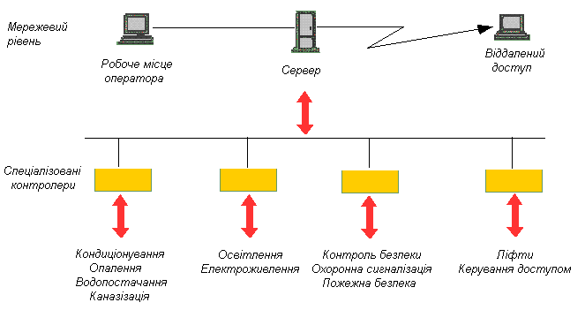
Рисунок 1.2 - Багаторівнева система керування будівлею

1.3 Моніторинг у системах тепло- та водопостачання будівлі

Для здійснення грамотного розподілу та споживання тепла, скорочення його непродуктивних втрат необхідне впровадження процедур моніторингу та білінгу.
Моніторинг - процес, що забезпечує постійне оперативне одержання достовірної інформації про функціонування об'єкту. Моніторинг повинен забезпечувати оцінку ефективності вироблення, транспортування та споживання теплової енергії на рівні фізичних та економічних показників.
Для експериментального визначення оптимального режиму роботи опалювальної системи проводиться докладний температурний моніторинг системи й опалювальних приміщень. Він проводиться на протязі тривалого проміжку часу, при різних температурах зовнішнього повітря. Донедавна такий моніторинг являв собою складне технічне завдання через труднощі забезпечення надійної й погодженої роботи. Останнім часом ситуація змінилася з появою контролерів, не потребуючих спеціального обслуговування й здатних по заданій програмі проводити моніторинг та контроль температури в приміщенні. Такий моніторинг корисний при пуску в експлуатацію нових котелень, для з'ясування якості роботи системи на початку нового опалювального сезону, а також необхідно контролювати роботу опалювальної та водопостачальної системи на протязі всього часу експлуатації.
Способи температурного моніторингу базуються на сучасній технології збору, переносу й зберігання інформації, засоби моніторингу дозволяють за рахунок синхронного виміру температури одночасно у великій кількості досліджуваних об'єктів застосувати для обробки даних сукупність засобів регресійного, кореляційного й спектрального аналізів, що гарантує найбільш достовірне визначення температурних характеристик приміщень і ефективності роботи опалювальних систем на основі автономної котельні.
Система моніторингу та контролю тепло- та водопостачання будівлі - це комплекс програмно-апаратних засобів, основним завданням якого є забезпечення надійного і гарантованого керування цими системами, що знаходяться в експлуатації будівлі, а також виконавчими пристроями. Система повинна бути здатною за рахунок повної нероз'єднаної інформації від усіх засобів моніторингу прийняти правильне рішення і виконати відповідну дію, проінформувати оператора про подію. Система повинна бути відкрита для подальших функцій, що покладаються на неї. Система моніторингу та контролю складається з таких етапів: збір і обробка вихідних даних, що включає вивчення проектної документації й особливостей технологічних процесів, які відбуваються в приміщенні; розробка теплового режиму приміщення і методу її реалізації на основі використання обчислювальних пристроїв. Комплексна система керування дозволяє підвищити ефективність і спростити обслуговування будівлі, що у свою чергу означає зниження витрат.
Моніторинг базується на незалежній оцінці параметрів ефективності системи тепло- та водопостачання, на основі укрупнених базових показників-індикаторів:
- витрата ресурсів (паливо, електроенергія, вода, хімреагенти);
- реальні втрати енергії й води на одиницю довжини теплової мережі (Вт/м, л/м) для заданого діапазону щільності теплового навантаження (Мвт/км). Для зниження вартості, підвищення оперативності й імовірності моніторингу як вихідні дані використовуємо мінімальний набір доступних, важко фальсифікованих даних:
- обсяги споживання ресурсів джерелом;
- опалювальні об’єми та площі;
- середньодобові температури протягом опалювального періоду.
Поняття системи моніторингу та контролю параметрів енергоефективності адміністративних будівель поєднує ряд систем, кожна з яких призначена для моніторингу та контролю одного енергоносія, що дуже зручно для користувача, який вирішує, з чого починати процес енергозбереження – чи вводити його комплексно, чи обмежитися для початку економією одного з ресурсів.
Комплексний підхід до організації раціонального використання енергоресурсів передбачає техніко - економічний аналіз резервів економії енгергоресурсів, розробку планів організаційно - технічних заходів та їх реалізацію.
Система моніторингу знижує обсяг споживання, за рахунок:
підвищення оперативності керування тепло- та водоспоживанням;
підвищення оперативності виявлення невиробничих втрат тепла, аварійних режимів роботи устаткування та ін..
Перелік вимог до систем моніторингу та контролю параметрів енергоефективності тепло та водопостачання адміністративної будівлі:
- зниження первинних витрат на вироблення теплової енергії;
- мобільне керування цими системами без затримок;
- зростаючі вимоги щодо комфорту й сервісу;
- зниження енергоспоживання.
Вартість системи моніторингу та контролю перебуває в прямій залежності від типу та кількості виконуваних функцій.
Система теплопостачання не може бути об'єктивно оцінена й тим більше ефективно модернізована без обліку не лише технічних, але, головним чином, економічних, інституціональних і соціальних аспектів, які впливають на її функціонування.
Білінг - сукупність інституціональних, технічних та організаційних заходів, спрямованих на надання платної послуги по вимірюваннях, обробці результатів та проведенню платежів абонентів, що є споживачами ресурсу колективного доступу. Послуга надається білінговою компанією групі абонентів. Як правило, білінг здійснюється для абонентів, які є кінцевими споживачами ресурсу. До учасників процесу білінгу відносяться підприємства, що займаються виробництвом та транспортуванням ресурсу колективного доступу.
Для процедури білінгу важливі такі умови:
1. Споживач має технічну можливість регулювати споживання тепла (за допомогою автоматизованого індивідуального теплового пункту (ІТП), радіаторних термостатів або простих механічних вентилів, установлених на радіаторах опалення).
2. Споживач має технічну можливість вимірювати (оцінювати) обсяг індивідуального споживання теплової енергії будівлі за допомогою датчиків електронного типу, встановлених на радіаторах опалення.
Білінг незалежно від технологій, які застосовуються для проведення розрахунків, не може бути реалізований у відриві від моніторингу. Лише комплексний підхід, коли моніторинг охоплює всі елементи СТ (від котельні до споживача), дозволить одержати реальну економію.
Практично єдиним способом обліку споживання гарячої й холодної води є установка лічильників. Потенціал економії від впровадження такого заходу оцінюється від 25 до 50 %.
Моніторинг та контроль параметрів енергоефективності є необхідними процесами для систем тепло- та водопостачання, без яких ефективне керування та якість цих систем неможливо.
Моніторинг та білінг - першочергові, маловитратні та ефективні технології, впровадження яких дозволяє оптимізувати виробництво та споживання теплової енергії в системі теплопостачання та гарячого водопостачання.

1.4 Організація моніторингу тепло- та водопостачання будівлі

Економічна й добре організована система опалення адміністративної будівлі складається з декількох контурів і оснащується спеціальними системами моніторингу та контролю. Теплоносій, що надходить від котельної установки, розподіляється по різних опалювальних контурах, кожний з яких має власну регулюючу автоматику. Один контур живить високотемпературне опалення (радіатори) приміщень, інший - коридори, службові зони. За рахунок зміни подачі теплоносія терморегуляція виробляється відповідно до даних, що надходять від датчиків температури. Показники знімаються всередині будівлі та зовні [38].
Організація моніторингу систем тепло- та водопостачання- це не тільки оснащення цих систем засобами моніторингу. Насамперед це впровадження організаційно-правової та нормативної бази, що забезпечують створення економічних стимулів до енергозбереження й підвищення енергоефективності вироблення та споживання теплової енергії. Функції системи моніторингу та контролю параметрів енергоефективності тепло- та водопостачання - виявлення джерел можливої економії в системах тепло- та водопостачання. Для цього вона виконує:
- комплексний моніторинг й контроль вироблення та споживання теплової енергії;
- розрахунку розподілу фактично спожитого тепла й гарячої води по даним засобів моніторингу.
Для безперебійного функціонування опалювальної системи та системи водопостачання необхідна надійна високоякісна запірна арматура, яка служить для відключення окремих ділянок водогінної мережі або всієї теплової мережі будівлі.
Основні принципи побудови системи моніторингу та контролю параметрів енергоефективності тепло- та водопостачання будівлею: система повністю відкрита, тобто не існує обмежень на її розширення й модернізацію. Під відкритістю розуміється наявність єдиного протоколу взаємодії устаткування різних виробників, щоб технічні пристрої не конфліктували між собою, а були сумісні. Компоненти системи - як програмні, так і апаратні - не прив'язані до одного виробника.
Система керування будівлею працює в інтерактивному режимі й при виникненні екстремальної ситуації підказує обслуговуючому персоналу адміністративної будівлі, як розвиваються події, які дії уже виконані, а також що треба зробити і які команди подати. Вся інформація про процеси, що відбуваються, протоколюється, забезпечуючи аналіз і контроль всієї інформації.

2 Система опалення та водопостачання адміністративної будівлі

2.1 Тепловий режим будівлі

Адміністративна будівля являє собою складну архітектурно-конструктивну систему з різними складовими елементами її огороджувальних конструкцій, та інженерного устаткування, у яких протікають різні по фізичній сутності процеси поглинання, перетворення та передачі теплоти.
Під дією різниці температур зовнішнього, внутрішнього повітря та сонячної радіації приміщення через огороджувальні конструкції у зимовий час губить, а в літній одержує теплоту. Гравітаційні сили, дія вітру та вентиляція створюють перепади тисків, що призводять до перетікання повітря між сполученими приміщеннями і до його фільтрації через пори матеріалів і нещільності огороджень. Атмосферні опади, виділення вологи в приміщеннях, різниця вологості внутрішнього і зовнішнього повітря призводять до вологообміну через огородження, під впливом якого можливе зволоження матеріалів і погіршення їх теплозахисту.
Зовнішні огороджувальні конструкції захищають приміщення від несприятливих впливів клімату, спеціальні системи опалення, вентиляції і кондиціонування повітря підтримують у приміщенні протягом усього року визначені параметри внутрішнього середовища. Сукупність всіх інженерних засобів і пристроїв, що забезпечують заданий тепловий режим у приміщеннях будівлі, називається системою кліматизації будівлі. Тепловим режимом будівлі називається сукупність усіх факторів і процесів, що визначають теплову обстановку в його приміщеннях. Теплова ефективність будівлі характеризується витратами енергії на його кліматизацію, віднесеними до розрахункового періоду часу.
На рисунку 2.1 показана схема теплового балансу двох приміщень на різних поверхах адміністративної будівлі.

Рисунок 2.1 - Схема теплового балансу приміщень на різних поверхах адміністративної будівлі гірничодобувного підприємства:
1 – тепловтрати або теплонадходження через огороджуючі конструкції (стіни, покриття, перекриття, вікна); 2 – тепловиділення від опалювальних приладів; 3 – теплонадходження від технологічного устаткування; 4 - тепловтрати або теплонадходження через заповнення світлового прорізу; 5 – тепловтрати за рахунок повітрообміну.

Задача забезпечення в приміщеннях будівлі визначеного теплового режиму являє собою організацію взаємодіючих і взаємозалежних теплових потоків у складній архітектурно-конструктивній системі з різними елементами огороджувальних конструкцій та інженерного устаткування, кожна з який є енергоносієм та енергопередавачем. Принциповою особливістю цієї системи є та обставина, що будівля як єдина енергетична система являє собою не просте підсумовування цих елементів, а особливе їх з’єднання, що додає всій системі в цілому нові якості, відсутні окремо в кожного з елементів.
Декомпозиція будівлі як єдиної енергетичної системи представлена трьома основними енергетично взаємозалежними підсистемами:
- енергетичним впливом зовнішнього клімату на оболонку будівлі;
- енергією, що міститься в оболонці будівлі, тобто в зовнішніх огороджуючих конструкціях будівлі;
- енергією, що міститься усередині будівлі, тобто у внутрішньому повітрі, внутрішньому устаткуванні, внутрішніх огороджувальних конструкціях і т.д..

2.2 Розрахунок теплового споживання адміністративної будівлі гірничодобувного підприємства
Розахункові параметри зовнішнього повітря
Розраховуємо систему опалення адміністративної будівлі даного проекту при таких умовах:
- розрахункова мінімальна температура зовнішнього повітря
t_{з} = -25 ⁰C ;
- середня температура нормального повітря за опалювальний період
t_{оп. пер} = -2 ⁰C.
Розрахункові параметри внутрішнього повітря
- вологість внутрішнього повітря 55%,
- температура в службовому приміщеннці t_{в}=20 ⁰С
- температура в їдальні t_{в}=22 ⁰С
- температура в душових кімнатах t_{в}=23 ⁰С
- температура в коридорах t_{в}=16 ⁰С
2.2.1. Розрахунок тепла на опалення адміністративної будівлі

Максимальні витрати теплоти на опалення адміністративної будівлі
Q^{О}=q⋅F⋅(1+K_{В}),Вт (2.1)
де q-укрупнений показник максимальних витрат теплоти на опалення 1м² площі, Вт/м²
F- площа, яка опалюється, м²
К_{В}-коефіцієнт, який враховує витрати теплоти на опалення будівлі.
Укрупнений показник максимальних витрат теплоти на опалення 1 м² площі приймається або визначається методом лінійної інтерполяції в залежності від розрахункової температури навколишнього повітря для системи опалення з таблиці 2.1:
Таблиця 2.1- Укрупнений показник q максимальних витрат на опалення 1 м² опалювальної площі
Розрахункова температура навколишнього повітря на опалення t_{н.о.}, ^{о}С | --10 | -20 | --30 | --40
Укрупнений показник q , Вт/м² | 1128 | 1153 | 1175 | 1186

Розрахункові температури навколишнього повітря t_{н.о.} знаходяться в залежності від географічного розміщення місця будівництва адміністративної будівлі і зведено в таблицю 2.2:

Таблиця 2.2 - Кліматологічні дані Донецької області
Температура навколишнього повітря, ^{о}С
Розрахункова для опалення | Середня за опалювальний період
-25 | -2

Вт/м².
Значення коефіцієнта К_{В} приймаємо рівним 0.25.
За формулою (2.1):
кВт.

2.2.2 Максимальні витрати теплоносія (води) на опалення

G_{d0}=3.6*Q_{0max}/c/(t_{пр}-t_{об})=3,6*184,5*10³/4,2/(95-70)=6,326*10³ кг/год.,
при максимальному тепловому потоці на опалення , Вт :Q_{0max}=184,5*10³.

2.2.3. Теплотехнічний розрахунок зовнішніх огороджуючих конструкцій
Розрахунок стіни
Необхідний опір теплопередачі:
(2.2)
n- коефіцієнт, який приймається в залежності від положення зовнішньої поверхні огороджуючих конструкцій по відношенню до зовнішнього повітря;
t_{в} –розрахункова температура внутрішнього повітря, ⁰C, яка приймається відповідно до ГОСТ 12.1.005-88 та нормам проектування;
t_{з} - розрахункова зовнішня температура, ⁰C, рівна середній температурі найбільш холодної п`ятиденки;
α_{в} – коефіцієнт тепловіддачі внутрішньої поверхні огороджуючих конструкций;
Δt н – нормативний температурний перепад між температурою внутреннього повітря та температурою внутрішньої поверхні огороджуючих конструкций;
δ - товщина шару;
λ - розрахунковий коефіцієнт теплопровідності матеріалу шару.
Розрахунок для службового приміщення №102:
t_{в} = 20 ⁰С (по ГОСТ 12.1.005-76);
t_{з} = -25 ⁰С;
α_{в} = 8.7 Вт/ м² ⁰С;
R₀^{тр.}=0,9*(20+25)/(4* 8.7)=1,27 м² ⁰С/Вт;
R₀^{тр.}=3.7 м² ⁰С/Вт ;
Приймаємо R₀^{тр.}=3.7 м² ⁰С/Вт [5];
Стіни цегляні δ=640мм;
∑R=1/α_{в}+δ₁/λ₁ +δ₂/λ₂ +δ₃/λ₃ +δ₄/λ₄ +1/α_{н} , де
λ₁ =0,76 Вт/ м² ⁰С ; δ₁= 0,02 м ; 1 – штукатурка цементно-пісчанна
λ₂ =0,041 Вт/ м² ⁰С ; δ₂ = х м ; 2 – утеплювач (пенополістірол)
λ₃=0,70 Вт/ м² ⁰С ; δ₃ = 0,38 м ; 3 –цегла звичайна глиняна
λ₄ = 0,76 Вт/ м² ⁰С ; δ₄ = 0,02 м ; 4 - штукатурка цементно-пісчанна
α_{н}=23 Вт/ м² ⁰С;
α_{в}=8,7 Вт/ м² ⁰С;
δ₂=(3,7-(1/8.7+0,02/0,76+0,38/0.70+0,02/0,76+1/23))×0,041 ;
δ₂=0,121 м;
δ_{ст.}= 0,02+0,121+0,38+0,02=0,541 м;
К= 1/ R₀^{факт} = 1/3,7 = 0,27 - коефіцієнт тепловіддачі стін.
Розрахунок підлоги
За формулою (2.2):
R₀^{тр.}=0,9*(20+25)/(3* 8.7)=1.7 м² ⁰С/Вт;
R₀^{тр.}=3.7 м² ⁰С/Вт ;
Приймаємо R₀^{тр.}= 3.7 м² ⁰С/Вт.
∑R=1/α_{в}+1/α_{н}+δ₁/λ₁+δ₂/λ₂+δ₃/λ₃+δ₄/λ₄+1/α_{н ,}
λ₁ =0,18 Вт/ м² ⁰С ; δ₁= 0,04 м ; 1 – з/б пустотна плита;
λ₂=0.26 Вт/ м² ⁰С ; δ₂= 0,05 м; 2 – цементний розчин;
λ₃ = 0,07 Вт/ м² ⁰С; δ₃ = х м ; 3 – лінолеум на тканевій підоснові;
α_{н}=17 Вт/ м² ⁰С; α_{в}=8.7 Вт/ м² ⁰С;
δ₃=(3.7-(1/8.7+0,04/0,18+0,05/0,26+0.25/1,32+1/17))*0,07.
δ₃=0.2м , приймаємо δ₃= 0,30 , тоді фактичний опір :
R₀^{факт} = 1/8.7+0,04/0,18+0,05/0,26+0.25/1,32+1/17+0,3/0,07 = 5,06
К= 1/ R₀^{факт} = 1/5,06 = 0,1975 - коефіцієнт тепловіддачі підлоги.

Розрахунок вікна
R₀ ^{в}_{тр} = 0,469 ( м² ⁰C )/Вт - по СНиП II-3-79 ,
R₀^{факт} = 0,65;
К= 1/ R₀^{факт} = 1/0,65 = 1,538 - коефіцієнт тепловіддачі вікна.
Розрахунок зовнішньої двері
R₀^{факт} = 0.6 R₀ ^{ст}_{тр} = 0.6 *(18+25)/(4*8,7)= 0,8( м² ⁰C )/Вт;
К= 1/ R₀^{факт} = 1/0,8 = 1,25 - коефіцієнт тепловіддачі двері.

Таблиця 2.3 - Товщина огороджуючих конструкцій та коефіцієнти теплопередачі
Огорожа | δ, мм | R_{o} м² ⁰С/Вт | К
- Стіна  - Підлога  - Вікно  - Двері | 541  300  -  - | 3,71  3,71  0,65  0,8 | 0,27  0,20  1.538  1.25

2.2.4 Втрати теплоти через огороджуючі конструкції

Q = F*к*(t_{p} - t_{ext})*(1+∑β)*n (2.3)
F – розрахункова площа огороджуючої конструкції, м²;
к– коефіцієнт теплопередачі огороджуючої конструкції, м2 ⁰С/Вт, визначаємо по СНиП 11-3-79;
t_{p} –температура повітря приміщення, ⁰С;
t_{ext} –температура зовнішнього повітря в холодний період року;
β - додаткові втрати теплоти в частках від основних втрат, визначені по п. 2;
n – коефіцієнт обліку положення зовнішньої поверхні огорожі стосовно зовнішнього повітря по СНиП 11-3-79;
Додаткові втрати теплоти β через огороджуючу конструкцію:
1. Північ, схід, північний схід, північний захід, - 0.1;
2. Південний схід, захід - 0.05;
3. Для зовнішніх дверей - 0.2(Н+4) - для подвійних дверей з тамбуром між ними (Н - висота будівлі від поверхні землі до верху карниза, м).
Розрахунок (t=18).
Визначаємо площі конструкцій:
несуча стіна (НС): 2,6*3,413=8,874 м²,
вікно (ТЕ): 1*1,5=1,5 м²,
підлога (ПЛ): 2,41*5,46= 13,15 м²,
коефіцієнти опору теплопередачі:
НС=0,253; ПЛ=0,211; ТЕ=1,185.
Різниця температур зовнішнього й внутрішнього повітря:
tв - tз=20+25=45 ⁰С,
n=1- для НС і ТЕ; n=0,9- для ПЛ.
Основні тепловтрати : Q = F*k(tв - tз)n :
Q (НС)=8,874м² * 0,253* (20+25)*1=107,8 Вт;
Q (ПЛ)= 13,15 м²*0,211*(20+25)*0,9=119,87 Вт;
Q (ТЕ)= 1,5 м²*1,185*(20+25)*1=85,32 Вт;
Добавка за орієнтацією по сторонам світла: β =0,1- для НС і ТЕ;
Qсв= Q*(1+∑β):
Qсв (НС)= Q(НС)*(1+0,1)=107,8*1,1=118,6 Вт;
Qсв (ТЕ)= Q (ТЕ)*1,1=85,32*1,1=93,9 Вт;
Q_{заг.}= Qсв (НС)+ Qсв (ТЕ)+ Q (ПЛ)=118,6+93,9+119,87=332,37 Вт.
Розрахунки зводимо у таблицю 2.5. Розрахунок другого та третього поверхів та приміщень сусіднього крила усіх поверхів ведеться аналогічно.
Річні витрати теплоти на опалення
, МДж/рік (2.3)
де t_{ВР} - розрахункова середня внутрішня температура повітря опалювальних приміщень, ^{О}С (t_{ВР}=20^{о}С) ;
t_{Н.О}^{сер}- температура навколишнього повітря середня за опалювальний період, ^{О}С;
n_{О}- тривалість опалювального періоду, діб/рік.
За формулою (2.3):
, Дж/рік.

2.3 Вибір системи опалення

Технічні й технологічні рішення усувають повністю або значно скорочують всі непродуктивні втрати в ланцюзі вироблення, транспортування, розподілу й споживання тепла використанням нових енергозберігаючих і ефективних технологій: перехід на принципово нову систему кількісного регулювання вироблення й подачі тепла; ефективне використання частотно-регульованого електропривода на насосних агрегатах; перехід на принципово нову схему регулювання залежно від поточної температури зовнішнього повітря; установка регулюючих контролерів на опалювальних приладах приміщень; автоматична підтримка постійного тиску на водорозбірних пристроях гарячого водопостачання в споживачів.
Найпростіша система опалення будівлі зображена на рисунку 2.2, рисунку 2.3.
Реалізація зазначених технологій в першу чергу мінімізує всі втрати й створює умови збігу за часом режимів кількості виробленого й спожитого тепла.
При цьому кількість споживаного тепла визначається поточною температурою зовнішнього повітря без «перетопів» та «недотопів» залежно від теплоізоляційних властивостей огороджуючи конструкцій будівлі. Будь-яка зміна навантажень миттєво визначається при постійній температурі мережевої води, її кількістю й зміною гідравлічного режиму мережі, що вловлюється датчиком.
Адміністративна будівля споруджується одночасно із власним джерелом тепла - котельні. В даному проекті використовується як теплоносій вода і двотрубна водяна система опалення (рисунок 2.4) адміністративної будівлі [6].
Основні переваги води як теплоносія в системах теплопостачання полягають в наступному:
- більш високий ККД, оскільки: відпрацьована пара має менший тиск, що напряму веде до недовиробки електроенергії на тепловому споживанні;
- підвищена акумуляційна здатність водяної системи теплопостачання, менші затрати на неї;
- можливість регулювання теплових навантажень;
- відсутність втрат якісного конденсату у споживачів.
Основні недоліки води як теплоносія:
- велика чутливість до аварій, оскільки втрати води при аваріях в 20–40 разів більші, ніж пари. Це призводить до необхідності аварійного відключення мережі, тоді як парова мережа при аналогічному пошкодженні могла б деякий час залишатись в роботі;
- надзвичайно жорсткий гідравлічний зв’язок між усіма точками системи, що призводить до гідравлічних розрегулювань мережі.
Система опалення й гарячого водопостачання адміністративної будівлі містять у собі нагрівальні прилади, трубопроводи, запірну й повітряспускну арматуру. Джерелом тепла в системі служить котел. Котел нагріває рідкий теплоносій (як теплоносій використовуємо спеціально підготовлену воду), що надходить потім по трубах до радіаторів приміщень. Теплоносій, що протікає в радіаторі, віддає частину тепла в кімнату, потім повертається назад у котел. Від котла до приладів вода йде за рахунок різної об'ємної ваги, більш легкої гарячої та більш важкої охолодженої. Цей круговорот теплоносія, що підтримується циркуляційним насосом, забезпечує найбільш ефективний теплообмін у системі.
2.4 Розрахунок витрат води

Розрахункові витрати води визначаються по формулі:
, (2.4)
Де q₀ = 0,30 л/с - загальна витрата холодної й гарячої води;
q₀ = 0,10 л/с - витрата холодної води;
q₀ = 0,20 л/с - витрата гарячої води;
α - коефіцієнт, що залежить від добутку P*N,
де N - число приладів на ділянці,
P - ймовірність дії приладів, визначається по формулі:
,
де - норма витрати води споживачем у годину максимального водоспоживання;
= 15,60 л/ч - загальна норма водоспоживання для холодної й гарячої води;
= 5,60 л/ч - норма витрати споживачем холодної води;
= 10,00 л/ч - норма витрати споживачем гарячої води;
U - кількість споживачів;
Для внутрішнього холодного водопостачання:
;
За формулою (2.4) :
q=5*q₀*α=5*0.2*0.883=0.883 л/с – витрата води.
Для гарячого водопостачання:
;
q=5*q₀*α=5*0.2*1,059=1,059 л/с.
Середньотижневі витрати теплоти на гаряче водопостачання житлових і громадських будівель
,Вт (2.5)
де m – кількість людей, які постійно знаходяться в адміністративній будівлі гірничодобувного підприємства;
b-норма витрат гарячої води для будівлі, віднесена до однієї людини, л/добу (приймаємо b=20);
а-норма витрат гарячої води при t_{Г}=60 ^{О}С на одну людину, л/добу (приймаємо а=105);
t_{Г}-температура гарячої води для систем гарячого водопостачання, ^{О}С (приймаємо t_{Г}=60 [28]);
t_{ХЗ}-температура холодної води в опалювальний період, ^{О}С (приймаємо t_{ХЗ}=5 [28]);
С_{Р}-масова ізобарна теплоємність води, кДж/(кг⋅К) (С_{р}=4.19);
ρ-густина води (при t_{Г}=60 ^{О}С, ρ=983.24).
За формулою (2.5)
, кВт.
Середньотижневі витрати теплоти на гаряче водопостачання в літній період:
,Вт (2.6)
де t_{хл} - температура холодної води в літній період, ^{О}С, відповідно до [2] приймаємо t_{хл}=15 ^{о}С.
За формулою (2.6)
Вт.
Максимальні витрати теплоти на гаряче водопостачання
Q_{max}^{ГВ}=К_{m}⋅Q_{сер.т}^{ГВ}, Вт (2.7)
Відповідно до [2] приймаємо, що К_{m} = 2.2.
За формулою (2.7)
Вт.
Річні витрати теплоти на гаряче водопостачання:
,МДж/рік, (2.8)
де ψ^{ГВЛ}-коефіцієнт зменшення витрат води на гаряче водопостачання в літній період;
n^{ГВ}-тривалість роботи гарячого водопостачання, год/рік.
Для розрахунку приймаємо, що n^{ГВ}=8400 год/рік, ψ^{ГВЛ}=0.8.
За формулою (2.8):
, Дж/рік.

2. Cинтез фаззі-регулятора для системи контролю та регулювання установок тепло та водопостачання будівлі

2.1 Особливості технології керування насосними установками
Найважливішими споживачами електроенергії в системах тепло- та водопостачання є насосні установки, які найчастіше розглядаються як групові споживачі, де одночасно можуть працювати кілька насосних агрегатів (НА), включених паралельно або послідовно в загальну трубопровідну систему. Такі системи характеризуються значним числом різних чинників,а саме- наявністю протитиску (статичного напору), гідродинамічного опору,який залежить від фізичних властивостей переміщуваної рідини, матеріалу трубопроводу, різних умов гідротранспортування й т. ін. Електропривод насосних установок – асинхронний або синхронний переважно з незмінною швидкістю обертання робочого колеса насоса. Через недоліки проектування й експлуатації електропривода коефіцієнт завантаження багатьох машин не перевищує 50%, що вказує на необхідність зниження встановленої потужності двигунів. Режим роботи насосної установки (НУ) доцільно змінювати внаслідок змінного характеру роботи споживача, що залежить від технологічних умов функціонування підприємств, змінного в часі графіка водоспоживання.[59.78]. На практиці знаходять застосування різні методи регулювання параметрів НУ: дроселювання потоку робочого середовища засувкою, ступінчате регулювання, байпасування, які супроводжуються непродуктивними втратами потужності, низькими значеннями ККД насосних агрегатів, перевитратами рідини .
2.2 Аналіз проведених досліджень показав, що зниження керованості, як правило, відбувається через певне поєднання характеристик устаткування, найчастіше через наявність зон нечутливості, різного роду нелінійностей і т. ін. При дослідженні керованості електромеханічних систем необхідно знати енергетичні параметри в ідеальній системі (за відсутності найбільш характерних нелінійностей) і визначати режим енергоспоживання в системі з тими само параметрами за наявності нелінійностей, які відображують специфіку роботи технологічного механізму. Порівнюючи процеси споживання енергії в обох аналізованих випадках, можна оцінити керованість системи.
Для ефективної роботи електроприводів НУ виконувані ними технологічні процеси повинні забезпечуватися за оптимального керування.
Оптимізація системи керування електроприводом у загальному випадку складається з вирішення двох взаємопов'язаних завдань:
1) визначення оптимальних в певному значенні (максимальна швидкодія, мінімальні втрати енергії, мінімальні динамічні навантаження і т. ін. ) законів зміни керованих змінних (однієї або декількох) і формування пропорційних цим змінним оптимальних задаючих дій;
2) забезпечення відтворення з найменшою похибкою керованими змінними задаючих дій.
Перше завдання належить до оптимізації за режимом управління, друге – до оптимізації за перехідними процесами.

2.3 Порівнювальний аналіз практичного застосування контролерів управління заснованих на ПІД законі регулювання і на правилах нечіткої логіки (Fuzzy Logic)
Для того, щоб під час роботи системи фактична температура в ній наближалася до температури завдання, потрібен пристрій, який посилає цій системі керуючий сигнал відповідної величини . Такими пристроями є прилади, засновані, зокрема, на ПІД - регулюванні або на правилах нечіткої логіки (Fuzzy Logic).
Регулювання в системі здійснюється за принципом: час роботи поділений на певні інтервали, протягом кожного такого інтервалу відбувається вимірювання фактичної температури. Якщо за результатами вимірювань ця температура така, що система потребує регулювання, посилається відповідний вихідний сигнал.[65,66,77]
В приладах, заснованих на ПІД - регулюванні керуюча дія (величина вихідного сигналу) формується на основі різниці виміряної фактичної температури і температури задання; вона складається з трьох компонентів: пропорційний (П), інтегральний (І) і диференціальний (Д). Пропорційний компонент визначає лінійну залежність керуючої дії від різниці температури завдання і фактичної температури в середовищі. Інтегральний компонент забезпечує усунення статичної помилки (статична помилка — це «неточність» досягнення температури задання, яка неминуче виникає при формуванні управляючої дії з пропорційної компоненти). Диференціальна складова служить для прискорення реакції системи на зовнішні дії і зміни параметрів у заданні. При ідеальному налагодженні ПІД - регулятора фактична температура під дією вихідного сигналу по експоненціальному закону наближається до температури задання і чисельно їй дорівнює.
На практиці налагодження ПІД - регуляторів украй трудомістке. Як правило, воно містить розвязання складних систем диференціальних рівнянь, які не завжди дають точні рішення. Це означає, що на практиці температура задання в таких системах досягатися не буде. Існує деякий інтервал температур, в який потраплятиме фактична температура в процесі регулювання.
В регуляторах, заснованих на правилах нечіткої логіки, керуюча дія, так само, як і при ПІД – регулюванні, формується на основі різниці виміряної фактичної температури в середовищі і температурою задання. Опишемо принцип роботи таких регуляторів. Область значень температури умовно поділяється на проміжки (як правило, на три). Серед цих температурних інтервалів обов'язково існує інтервал, при потраплянні в який фактична температура вважається близькою до задання, яка не потребує регулювання (зона нечутливості). В регуляторі реалізовані прості умовні правила, за якими, у разі, коли температура потрапляє в один із проміжків, що не є зоною нечутливості, висилається регулюючий сигнал, відповідно даному інтервалу, який переводить температуру в системі в зону нечутливості. Ці умови можуть мати такий вигляд:
Якщо (T_{max} T-T_{task} > N _{upper}), то керуюча дія = X1;
Якщо (N _{upper} T-T_{task}> N _{bellow}), то керуюча дія = 0;
Якщо (N _{bellow} T-T_{task} > T_{min}), то керуюча дія = Х2;
де T_{max}, T_{min} - максимально можливе і мінімально можливе значення температури в системі;
Т, T_{task} — фактична температура і температура задання відповідно;
N _{upper,} N _{bellow} - верхня і нижня межі зони нечутливості;
X1, X2 - величини керуючих сигналів.
Як зону нечутливості доцільно вибрати інтервал температур, в межах якого, відмінності між фактичною температурою і температурою задання не впливають на технологічний процес.
При відхиленні температури від зони нечутливості передбачається подача управляючого сигналу однієї величини у разі, коли вимірювання показали, що фактична температура нижча за зону нечутливості, та сигналу іншої величини, якщо температура вища. Відмітимо, що на практиці регулювання може поєднувати в собі принципи правил нечіткої логіки і ПІД - регулювання. Можливий такий випадок: регулювання відбувається за правилами нечіткої логіки, але існує температурний інтервал, при потраплянні в який керуюча дія формується на основі ПІД - регулювання.
Розглянемо переваги регуляторів, заснованих на правилах нечіткої логіки. Процес налагодження ПІД - регулятора більш трудомісткий для систем з параметрами, що змінюються, і сам процес добре вивчений, але погано формалізований. У разі застосування регуляторів, заснованих на правилах нечіткої логіки, він стає інтуїтивно зрозумілим і нескладним.
Графіки, які характеризують роботу регулятора на основі правил нечіткої логіки і ПІД – регулювання.

Рисунок 2.2 - ПІД – регулювання
Рисунок 2.3 – Регулювання за правилами нечіткої логіки

Як видно з графіків, якість роботи регуляторів, заснованих на Fuzzy Logic не поступається якості ПІД-регуляторів.
В регуляторах, встановлених на заводах, регулювання температури відбувається за рахунок переміщення вгору або вниз засувки на паропроводі. В регуляторах, заснованих на Fuzzy Logic, діє така функціональна схема:

Якщо (Tz - Т) < 0 И abs(Tz - T) > NZup, то Y = (- l)*t*Tp;
Якщо NZ down < abs (Tz - T) < NZup, то У = (- l)*t*Tp;
Якщо (Tz - T) > 0 И abs(Tz - T) < NZ down, то У = 0;
Якщо (Tz - T) > 0 І abs(Tz - T)< NZ down, то У = t*Tp;
де Tz - температура задання °С:
Т - фактична температура °С;
NZdown, NZup - нижня і верхня межі зони нечутливості відповідно;
У - тривалість управляючого імпульсу (це час, у перебігу якого засувка переміщатиметься), секунд;
t - час сервопривода (тобто. максимальна тривалість імпульсу, який подається на засувку), секунд;
Тр - значення, що визначає тривалість посланого імпульсу, в частках від часу сервопривода;
(-1) - означає переміщення засувки вниз (тобто рух у бік закриття).
Процес налагодження таких регуляторів полягає в тому, щоб визначити час сервопривода і задати значення Тр. Наведемо графіки положення засувок при ПІД - регулюванні і регулюванні на основі Fuzzy Logic, що відносяться до виконання розглянутого вище завдання. Нульове положення засувки характеризує її повністю закритий стан. Положенню 100% відповідає повністю відкритий стан засувки.

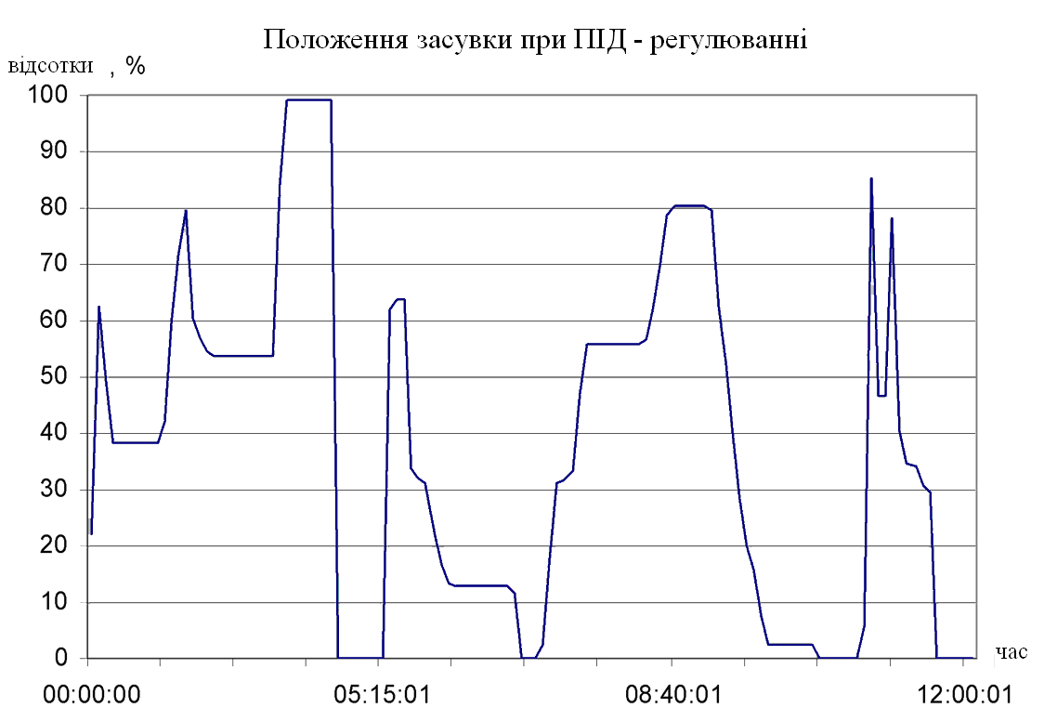
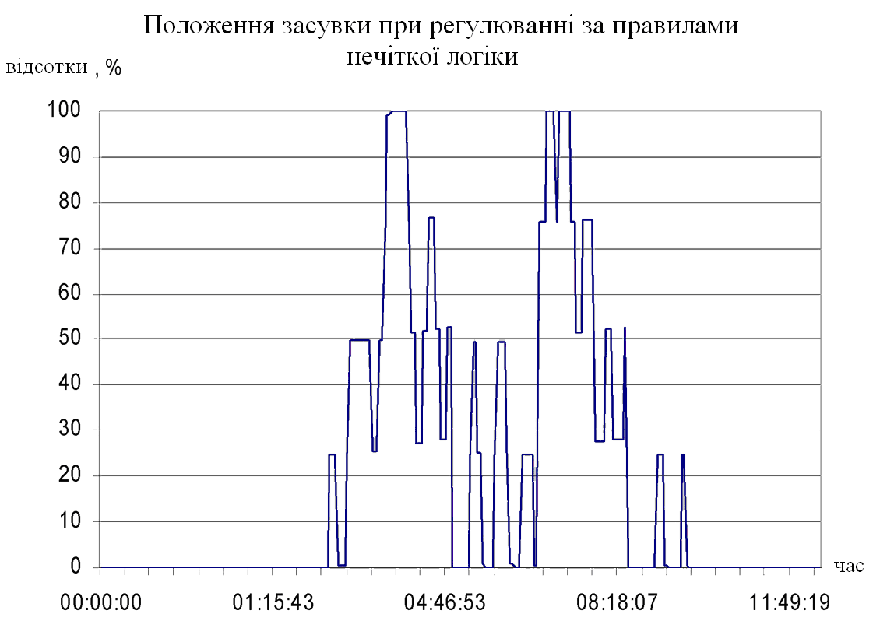
Рисунок 2.4 - Графіки положення засувок при ПІД - регулюванні і регулюванні на основі Fuzzy Logic
Дані, відображені на графіках, дозволяють обчислити кількість включень засувки і сумарний час переміщення засувки з одного положення в інше при ПІД - регулюванні і регулюванні, заснованому на Fuzzy Logic. Для обчислень вибрані однакові проміжки часу роботи засувок. Якість протікання технологічного процесу в значній мірі залежить від правильного вибору і точності налаштування регуляторів, які вживаються в автоматизованих системах управління. На даний час температурними режимами багатьох технологічних об'єктів управляють системи, що використовують двохпозиційне регулювання, або пропорційно–інтегрально- диференціальні (ПІД) регулятори чи їх модифікації [ 52,61,68].Точність підтримання температури на заданому рівні при двохпозиційному способі регулювання залежить від двох чинників: точність вимірювання температури реєструючим приладом і граничної комутаційної здатності виконавчого елементу системи регулювання Слід зазначити той факт, що гранична комутаційна здатність напівпровідникових систем регулювання напруги набагато вища, ніж у контакторної комутаційної апаратури.Тобто, в разі використання напівпровідникових систем регулювання напруги основним чинником, що впливає на точність підтримки температури, буде точність виміру температури реєструючим приладом, а в разі вживання контакторів – їх гранична комутаційна здатність.В разі використання класичних регуляторів спільно з регулятором напруги з'являється можливість плавного регулювання потужності, яка підводиться до електронагрівачів. У цьому випадку точність стабілізації температури на заданому рівні, окрім точності вимірювань температури реєструючим приладом залежить від налагодження регуляторів. Проте для визначення параметрів класичних регуляторів необхідна адекватна математична модель об'єкту управління. Одним з методів побудови такої моделі є статистичний підхід, який передбачає наявність експериментальних даних регульованих змінних для конкретного режиму роботи обладнання. Слід зазначити, що не всі необхідні змінні об'єкту управління піддаються статистичному аналізу через те, що їх вимірювання або утрудненене, або взагалі неможливе і, отже, суттєво знижується адекватність моделі реальному процесу.
Класичні ПІД-регулятори для формування сигналу управління використовують методи числової інтеграції і диференціювання вхідного сигналу. Проте у регуляторів з фіксованою структурою відсутня можливість обчислення сигналу управління з урахуванням нестаціонарності параметрів технологічного об'єкту. Формування сигналу управління в таких умовах стає можливим при використанні адаптивних систем управління, або регуляторів, реалізованих на основі теорії нечіткої множини [ ].
Більшість адаптивних систем управління організовуються на класичних регуляторах або з використанням еталонної моделі об'єкту управління. Таким чином, нечіткі регулятори використовують експертні знання (особливості регулюємого процесу) для управління об'єктом. Отже, для налагодження таких регуляторів немає необхідності створювати адекватну математичну модель об'єкту управління, досить лише знати принципи і особливості регулювання змінних об'єкту управління.
Реалізація системи регулювання температури на основі нечіткої логіки, структура якої наведена на рис. 2.5

4– датчик поточної температури, розміщений в контрольному приміщенні , 5– блок порівняння , 7– блок завдання , 8– диференціюючий пристрій , НЛ– перший блок нечіткої логіки , 10–другий блок НЛ, 11– блок пам'яті, 12– ключ вибору, 13–суматор , 6–виконавчий механізм
Рисунок 2.5 - Структура системи нечіткого регулювання температури з нечітким регулятором

Сигнали значення температури від часу, що формуються зовнішнім задатчиком, поступають на вхід блоку – 7 і знімаються експериментально шляхом контролю і при розімкненому контурі системи управління. При цьому сигнал завдання виконавчому механізму – 6 апроксимується виразом:
(5.36)
Де , – масштабні коефіцієнти;
– температура навколишнього середовища.
Параметри першого блоку нечіткої логіки представлені на рис. 5-4 і в таблиці 5.2, другого блоку нечіткої логіки – на рис. 5-7 і в таблиці. 5.3.
Дана система регулювання температури функціонує таким чином.
Задане значення температури поступає на вхід блоку - 7 і блоку - 5. Відповідно до приведеного вище вираження блок - 7 формує сигнал завдання , що поступає на суматор, - 13. Температура в гріючій камері - 1 печі вимірюється давачем - 4 і сигнал зворотного зв'язку поступає на блок - 5, в якому обчислюється значення сигналу неузгодження поточної температури із заданим значенням . Сигнал поступає на вхід диференціюючого пристрою - 8, на перші входи блоків - 9 і 10. У пристрої - 8 обчислюється швидкість ()' зміни значень неузгодження поточної температури. Сигнал ()' поступає на другі входи блоків - 9 і 10.
Чисельні значення розузгодження перетворяться блоком 9 в нечіткі сигнали: "мале негативне 1" (М.Н.1), "мале негативне 2" (М.Н.2), "велике негативне 1" (В.Н.1), "велике негативне 2" (В.Н.2), "мале позитивне 1" (М.П.1), "мале позитивне 2" (М.П.2), "велике позитивне 1" (В.П.1), "велике позитивне 2" (В.П.2), мал. 2, з різним ступенем приналежності [2].

Рисунок 2.6 - Функції перетворення значення розузгодження поточної температури із заданою до нечіткого вигляду в першому блоці нечіткої логіки

Також перший блок нечіткої логіки перетворить швидкість зміни значення неузгодження ()' залежно від числового значення в нечіткі сигнали: "негативна" (Нег..) і "позитивна" (Поз.) (рис. 5.10) з різним ступенем приналежності .
Рисунок 2.7 - Функції перетворення швидкості зміни значення розузгодження до нечіткого вигляду в першому блоці нечіткої логіки

Використовуючи отримані ступені приналежності нечітких значень і ()' згідно бази знань (таблиця 5.2) перший блок нечіткої логіки присвоює сигналу корекції збурення І_{КОР} одне з наступних нечітких значень: "великий позитивний" (В.П.), "середній позитивний" (СП.), "малий позитивний" (М.П.), "малий негативний" (М.Н.), "середній негативний" (С.Н.), "великий негативний" (В.Н.).
Таблиця 2.8 - База знань першого блоку нечіткої логіки для формування сигналу корекції в нечіткому вигляді
 |  | В.П.1 | М.П.1 | В.Н.1 | М.Н.1 | В.П.2 | М.П.2 | В.Н.2 | М.Н.2
 | Нег. | СП. | М.П. | В.Н. | С.Н. | - | - | - | -
 | Поз. | - | - | - | - | В.П. | С.П. | С.Н. | М.Н.

І_{КОР} першим блоком нечіткої логіки перетвориться в числове значення (рис.5.11) залежно від ступеня приналежності[2].

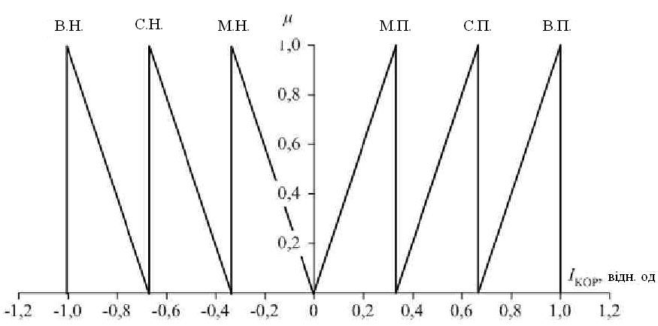
Рисунок 2.9 - Функції перетворення сигналу корекції з нечіткого вигляду в числове значення в першому блоці нечіткої логіки

Поточний сигнал корекції збурення І_{КОР} поступає на перший вхід блоку пам'яті - 11 і на другий вхід ключа вибору - 12.
Числові значення неузгодження перетворяться блоком - 10 в нечіткі сигнали: "негативне" (Нег.), "негативне нульове" (Н.Н.), "позитивне нульове" (П.Н.), "позитивне" (П.), рис. 5.12, з різним ступенем приналежності .
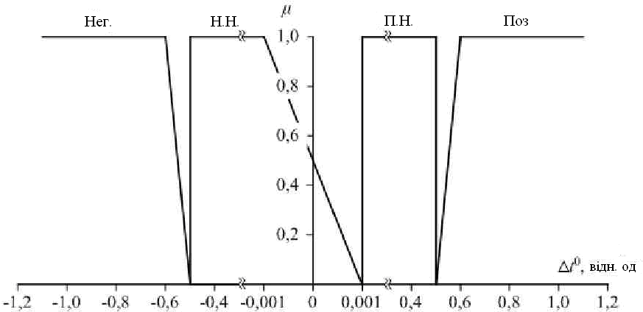
Рисунок 2.10 - Функції перетворення значення неузгодження поточної температури із заданою до нечіткого вигляду в другому блоці нечіткої логіки
Також другий блок нечіткої логіки перетворить швидкість зміни значення розузгодження ()' залежно від чисельного значення в нечіткі сигнали: "негативна" (Нег.) і "позитивна" (Поз.), рис.5.13, з різним ступенем приналежності .

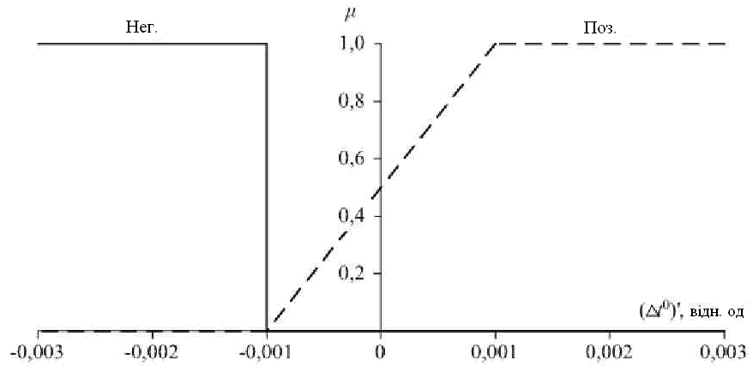
Рисунок 2.11 - Функції перетворення швидкості зміни значення неузгодження до нечіткого вигляду в другому блоці нечіткої логіки

Використовуючи отримані ступені приналежності нечітких значень і ()' згідно бази знань (таблиця. 5.3) другий блок нечіткої логіки присвоює вихідному сигналу z одне з наступних нечітких значень: "корекція" (Кор.) і "запам'ятовування" (Зап.).
Таблиця 2.12 База знань другого блоку нечіткої логіки для формування вихідного сигналу в нечіткому вигляді

 |  | Поз. | П.Н. | Н.Н. | Нег. | Поз. | П.Н. | Н.Н. | Нег.
 | Нег. | Кор. | Зап. | Кор. | Кор. | - | - | - | -
 | Поз. | - | - | - | - | Кор. | Кор. | Зап. | Кор.

Алгоритми роботи блоку пам'яті - 11 і ключа вибору - 12 наведені на рис. 2.13 і 2.14 відповідно.
Вихідний сигнал І'_{КОР} блоку пам'яті - 11 поступає на перший вхід ключа вибору - 12, який залежно від величини сигналу z привласнює вихідному сигналу І ''_{КОР} значення сигналу І_{КОР} або І'_{КОР} р, рис. 5.16.
Вихідний сигнал І ''_{КОР} ключа вибору - 12 поступає на суматор - 13. Суматор - 13 формує сигнал задання виконавчому механізму - 6 згідно виразу
І_{УПР} = І_{ЗАД} - І ''_{КОР}
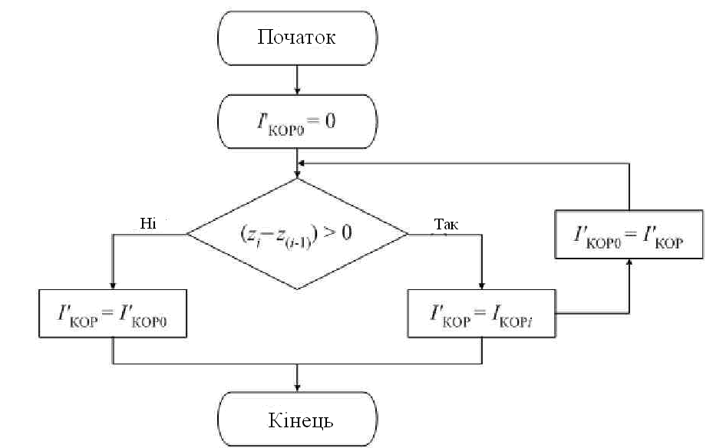
Рисунок 2.13 - Алгоритм роботи блоку пам'яті. I_{КОР0}– початкове значення вихідного сигналу; I_{КОРi} – поточне значення вхідного сигналу; i – крок квантування

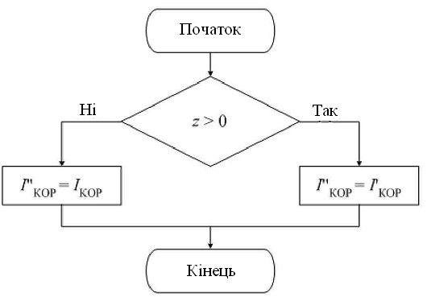
Рисунок 2.14- Алгоритм роботи ключа вибору

Сигнал I_{УПР} поступає на вхід виконавчого механізму 6, який плавно змінює кількість електричної енергії Р_{РЕГ}, що поступає до електроприводу, – 3. Р_{РЕГ} в теплову енергію Q, що витрачається на нагрів, – 2 і підтримка заданої температури в приміщеннях – 1.
Дана система нечіткого регулювання температури апробована на імітаційній моделі в середі MATLAB. Для порівняльного аналізу приведені графіки підтримки заданої температури в трубопроводі існуючою системою регулювання температури, що використовує двохпозиційного регулятор, системою з ПІД-регулятором, і за допомогою системи з нечітким регулятором, мал. 2.15

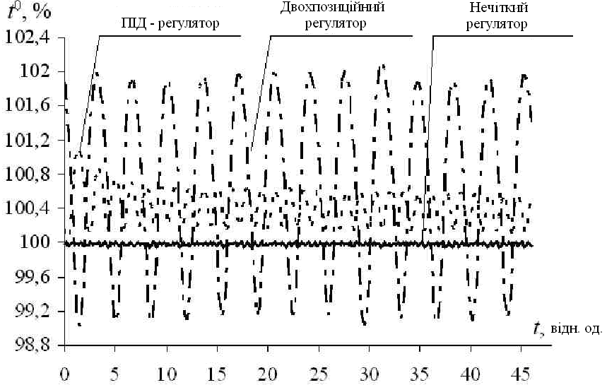
Рисунок 2.15 - Порівняння систем регулювання температури

Результати досліджень показали, що впровадження запропонованої системи завдяки вживанню алгоритмів нечіткого управління, розроблених спеціально для регулювання температури, дозволить підвищити точність підтримання заданої температури відносно двохпозиційного регулювання на 0,98 і 1,3 % для ПІД- і нечіткого регуляторів і забезпечить економію енергоресурсів на 2,39 і 3,68 % відповідно.

3 Засоби моніторингу та контролю параметрів енергоефективності тепло- та водопостачання

3.1 Критерії вибору засобів моніторингу та контролю

Основним критерієм, що визначає можливість застосування приладу є відповідність його технічних і метрологічних характеристик вимогам. Технічні характеристики приладів, що застосовуються у системі моніторингу визначаються параметрами системи теплопостачання та водопостачання [14].
Припустима похибка виміру кількості теплової енергії для кожного вузла обліку системи теплопостачання залежить від величини теплового навантаження - чим більше, тим більша вартість кожного відсотка втрат через похибку вимірів. Це визначає економічну доцільність застосування того або іншого теплолічильника. Від величини похибки вимірів залежить і вартість приладу - чим точніше прилад, тим вище його вартість, тим більше точні, а значить і дорогі вимірювальні перетворювачі повинні застосовуватися в складі приладу.
Оцінюються й інші параметри, що визначають можливість застосування приладу в системі моніторингу:
- динамічний діапазон різниці температур, витрата теплоносія. Одним з параметрів, що визначають вибір методу виміру витрати теплоносія, є його якість - наявність у складі теплоносія окисів, солей і різних домішок.
- кількість каналів вимірів. З погляду економіки є доцільним застосування одного приладу, що забезпечує багатоканальні виміри й паралельний розрахунок кількості теплової енергії по декількох входах. Це залежить від частоти вимірів, які повинен виконувати прилад обліку - чим нижче частота вимірів, тим дані більшої кількості вимірювальних каналів може обробити обчислювач, застосовуваний у складі засобу моніторингу. У таких системах звичайно застосовують не теплолічильники, що мають фіксовану кількість вимірювальних трактів, твердий алгоритм обробки їх даних, а контролери, що по модульному принципу мають можливість збільшення кількості вимірювальних каналів і зміни алгоритмів обробки їх даних;
-конструктивні особливості приладів (температурні умови та ін.);
- інтервал перевірки й строк гарантії.
Для адміністративного будинку даного проекту, який перебуває у віддаленому районі, де немає спеціалізованих перевірочних центрів та центрів гарантійного ремонту, економічно доцільно застосування надійного приладу.
Вартість приладу залежить від якості його характеристик - в основному, від ціни вимірювальних перетворювачів, кількості каналів вимірювання теплоти, необхідності вимірювання тиску, наявності зовнішнього устаткування (принтер, модем), постачальника (вітчизняний, закордонний) та інших факторів.

3.2 Характеристики засобів моніторингу та контролю

Вимірювання кількості теплової енергії, що постачається й споживається в системах теплопостачання виконується на вузлах моніторингу. Вузол моніторингу- це комплект приладів і пристроїв, що забезпечує моніторинг та контроль теплової енергії, маси (об`єму) теплоносія, а також контроль та реєстрацію його параметрів. До складу комплекту приладів вузла моніторингу та контролю входять вимірювальні перетворювачі, теплолічильники, датчики, пристрій керування - контролер та пристрій зв'язку.
Прилади моніторингу та контролю- це прилади, які виконують одну або кілька функцій: вимірювання, нагромадження, зберігання, відображення інформації про кількість теплової енергії, маси (об`єму), температури, тиску теплоносія й часу роботи приладу.
Існує багато типів контролерів опалення. Є контролери, яким можна задати режим денних і нічних (знижених) температур у будинку (RVT-06), є контролери, що керують гарячим водопостачанням будинку (Стабіл). Контролер "Восьминіг" призначений для забезпечення комфортного й економічного режиму опалення приміщень. Функціональні можливості контролера: керування одним або двома незалежними контурами системи опалення; регулювання температури теплоносія в опалювальному контурі залежно від температури зовнішнього повітря та ін..
Регулятор опалення NRT114 для регулювання температури теплоносія, що подається в систему опалення, з компенсацією по температурі зовнішнього повітря. Регулятор має вбудований датчик кімнатної температури, що можна використати разом з керуванням по датчику зовнішньої температури.Є прилади, що сполучають у собі всі перераховані функції (Orvibo ZigBee).
У даному проекті в адміністративному будинку використовується термоконтроллер «Orvibo ZigBee» у комплекті з тепловою автоматикою (датчики температури, регулювальний клапан із приводом, циркуляційний насос), який в комплексі забезпечує:
- автоматизоване керування теплопостачанням житлових і службових приміщень адміністративної будівлі;
- підтримку в приміщеннях заданої температури за допомогою регулювання подачі теплоносія в систему опалення, з метою створення в опалювальному об'єкті більш комфортних умов та ощадливої витрати теплової енергії;
- автоматизоване керування гарячим водопостачанням;
- автоматизоване керування вентиляцією.

3.3 Обладнання системи моніторингу та контролю параметрів тепло- та водопостачання

Контроллер Orvibo ZigBee Mini Hub— бездротовий стандарт передачі даних який був створений з метою об'єднання зусиль з розроблення найефективніших протоколів і забезпечення сумісності пристроїв різних виробників. Мережі ZigBee є мережами з самоорганізовуванням та самовідновленням, оскільки ZigBee пристрої при вмиканні живлення, завдяки вбудованому програмному забезпеченню, вміють самі знаходити один одного й формувати мережу, а у разі виходу з ладу котрогось із вузлів можуть встановлювати нові маршрути для передачі повідомлень..Мікроконтролер виконує перетворення, обробку сигналів з датчиків температури (ДТ) та керує роботою виконавчого механізму (ВМ), а також несправностей датчиків або контролера.
Підтримує комфортну температуру в приміщеннях будинку, незалежно від зміни температури зовнішнього повітря, що забезпечує істотну економію споживання теплової енергії; автоматичну діагностику несправностей і позаштатних ситуацій; захист від збоїв у роботі апаратного й програмного забезпечення, індикацію на цифровому табло всіх необхідних показників; архівування всієї необхідної інформації; видачу інформації на принтер або комп'ютер.
Підтримує температурний графік поряд зі стійкою циркуляцією теплоносія в системі опалення регулювання реалізується по заданому температурному графіку опалення з обліком реальних вимірюваних значень температур зовнішнього повітря й повітря в контрольному приміщенні будівлі.

Таблиця 3.1 -Основні технічні характеристики контролера
Найменування параметра | Значення параметра
1. Швидкість передачі данних | 250 Кбіт/с
2. Частотний діапазон | 2,405–2,480 ГГц
3. Число каналів | 16
4. Дальність дії | >100 метрів
Напруга мережі, В | 1,8..3,6
Струм в режимі роботи, А | 16,5..25
Потужність передатчика, мВт | 1,25–2

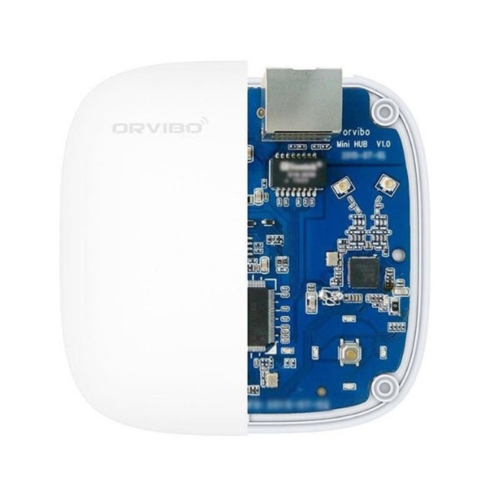
Рис. 3.1 – Зовнішній вигляд контроллера Orvibo ZigBee Mini Hub
Контролер забезпечує архівування наступної інформації:
- дати, дня тижня й часу;
- значень температури повітря в контрольному приміщенні;
- значень температури зовнішнього повітря;
- значень температури теплоносія (води) у прямому та зворотному трубопроводах.

3.3.2 Датчики температури

1.Датчик температури зовнішнього повітря Xiaomi Aqara Smart Air:

Розміри (Вхш) 84x84 мм;
Діапазон виявлення температури: -20-60 ⁰С.
Кількість каналів управління: 2 Каналів
Діапазон виявлення вологості: 0-100pct RH
Атмосферний тиск дальність виявлення: 30-110 кПа
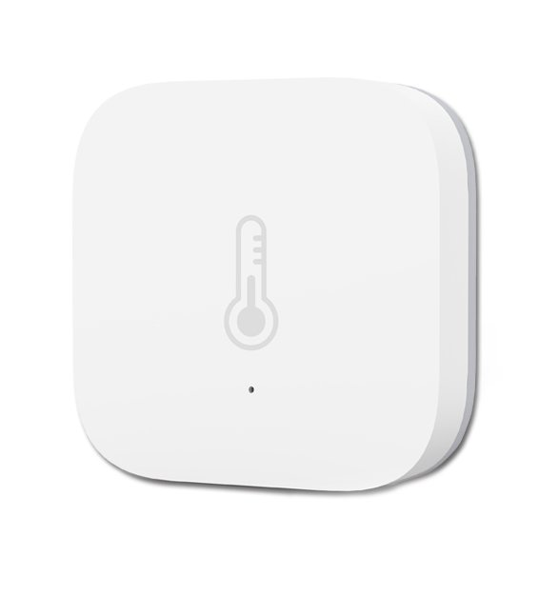
Рисунок 3.2- Датчик температури зовнішнього повітря

В даному проекті використовуємо для вимірювання температури зовнішнього повітря датчик «Xiaomi Aqara Smart Air», так як відповідає вимогам – вимірює та передає на контролер інформацію про зовнішню температуру повітря, порівняно не дорогий та простий у застосуванні.
Датчик не рекомендується встановлювати в захищеному місці, де не забезпечується незалежне вимірювання температури зовнішнього повітря.

Цей датчик температури і вологості Xiaomi Aqara може контролювати температуру, вологість та атмосферний тиск.

3.3.3 Датчики тиску

Основними вимогами до датчиків надлишкового тиску, що використовуються в адміністративній будівлі є надійність, стабільність, висока перевантажувальна здатність і невисока ціна.
Межа основної допустимої похибки у всьому температурному діапазоні застосування датчиків не повинна перевищувати 2%.
Одною з основних причин відмов датчиків тиску, при роботі є короткочасні перегони тиску (гідроудари), обумовлені запуском або перехідними режимами роботи устаткування. Внаслідок цього датчики повинні мати досить високу перевантажувальну здатність до 1,5 верхньої межі вимірювання й вище, та мати електроніку, стійку до динамічної зміни напруги (грозозахист).

Таблиця 3.2 - Порівняльні технічні характеристики датчиків тиску
Технічні характеристики перетворювачів тиску | СДВ-І-D
Верхні межі вимірюваного тиску (ВПИ), МПа | 0,04-100
Перевантажувальна здатність стосовно ВПИ, не менше | 3
Межа основної допустимої похибки, % | ±0,25;±0,5; ±1,0
Додаткова похибка не більше % на 10°С для робочого діапазону температур: | відсутня
Температура, °С:
вимірюваного середовища | –50…+110
навколишнього повітря | –50…+80
Напруга живлення, В | 8,5...42
Вихідний сигнал, мА | 4-20
Ступінь захисту корпуса
Перенастроювання діапазону вимірювання | є
Маса, кг | 0,25
Міжповірочний інтервал
Габаритні розміри, мм | 43х77
По технічним характеристикам датчики тиску СДВ-І схожі із продукцією ПГ "Метран" та ПГ "Міда". Вони не дорого коштують. Датчики мають вбудований захист від перевантажень по тиску, широкий діапазон напруги живлення. Середній термін служби датчиків тиску СДВ-І приблизно 10 років.
В даному проекті в системі моніторингу та контролю використовуємо датчик тиску СДВ-І.
Датчики надлишкового тиску СДВ-І-D з мікропроцесорною обробкою сигналу призначені для перетворення тиску рідких та газоподібних середовищ у цифровий вихідний сигнал, що відповідає стандартному цифровому протоколу обміну. Наявність цифрового протоколу зв'язку дозволяє легко інтегрувати СДВ-І-D у АСУ, забезпечити взаємодію з контролером. Переваги датчиків тиску СДВ-І-D: високі метрологічні характеристики, компактність, надійність, можливість вилученого калібрування та реконфігурування.
В таблиці 3.3 наведені технічні характеристики датчика надлишкового тиску СДВ-І-D.

Таблиця 3.3 - Технічні характеристики датчика тиску СДВ-І-D
Верхні границі виміру (ВГВ) Мпа: | 0.025, 0.04, 0.06, 0.1, 0.16, 0.25, 0.4, 0.6,
 | 1.0, 1.6, 2.5, 4.0, 6.0, 10.0, 16.0, 25.0, 40.0, 60.0, 100.0;
Діапазон робочих температур °С: | -50..+80;
Основна похибка не більше %: | ±0.15, ±0.25, ±0.50, ±1.00, ±1.50;
Додаткова похибка, в % на 10°С (для робочого діапазону температур), не більше: | ±0.10, ±0.20, ±0.45;
Вихідний сигнал: | цифрові протоколи зв'язку RS-485(Modbus-RTU), 1-Wіre;
Допустиме напруження живлення, В: | 7…30
Споживана потужність, не більше, Вт: | 0.8;
Габаритні розміри, не більше, мм: | 40x70
Маса, г.: | 250;
Кліматичне виконання: | УХЛ 3.1, У2;
Механічна стійкість: | - за ДСТ 12997-84; V3,
 | - по ОСТ 32.146-2000 MM1;
Ступінь захисту за ДСТ14254-96: | ІP54;
Номер технічних умов: | АГБР.406239.001 ТУ

Тиск вимірюваного середовища впливає безпосередньо на мембрану тензоперетворювача, з нанесеними на неї кремнієвими тензорезисторами, з'єднаними по мостовій схемі. У результаті деформації мембрани змінюється опір тензорезисторів, формуючи вихідний сигнал. Електричний сигнал, тензоперетворювача надходить в електронний блок, де перетворюється в цифровий сигнал.
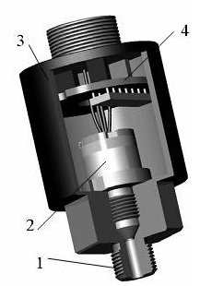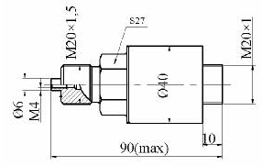
Рисунок 3.5 - Датчик тиску СДВ-І-D, габаритні розміри :
приймач тиску-1, тензоперетворювач-2, корпус-3 та електронний блок-4,

Датчик тиску СДВ-І-D обмінюється інформацією із контролером завдяки мікропроцесору. Схема зовнішніх електричних з'єднань будується таким спосіб: вихідний сигнал від датчика тиску (а) надходить на вхід перетворювача інтерфейсу (б), а потім перетворений сигнал надходить до зовнішніх пристроїв (в) (рисунок 3.6).

3.3.4 Датчики витрати води

Датчик витрати води RS 485 призначений для вимірювання витрати й обсягу води в повністю заповнених трубопроводах (рисунок 3.7).
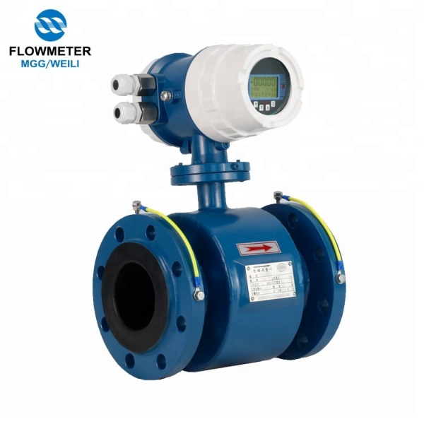
Рисунок 3.7 - Датчики витрати води кореляційні RS 485

Датчик RS 485 використовується як у технологічних цілях, так і з метою комерційного обліку, у системах тепло- і водопостачання.
Основні переваги:
- відсутність опору потоку й втрат тиску;
- можливість монтажу первинних перетворювачів на трубопроводі при будь-якій орієнтації щодо його осі;
- корекція показань із урахуванням неточності монтажу первинних перетворювачів;
- збереження інформації при відключенні живлення протягом 10 років;
- беспроливной, імітаційний метод перевірки;
Основні технічні характеристики RS 485: вимірюване середовище - вода (питна, технічна, річкова, стічна й т.п.) з параметрами:
температура від -10℃ до 80℃; тиск до 2,5 МПа;
діаметр трубопроводу Ду 80...4000 мм; динамічний діапазон 1:100;
межі вимірювань 2,7...452 400 м3/г.
Вихідні сигнали: струмоімпульсний (СІ); замкнуто/розімкнуто;
інтерфейс RS232; уніфікований струмовий 0-5, 4-20 мА; інтерфейс RS485.

4 Система моніторингу та контролю параметрів тепло- та водопостачання адміністративної будівлі

4.1 Організація системи моніторингу та контролю параметрів енергоефективності тепло- та водопостачання адміністративної будівлі

Система моніторингу та контролю в тепло- та водопостачанні адміністративної будівлі має переваги:
1 Наглядність контролю над процесом, висока точність його здійснення ;
2 Підвищення швидкості здійснюваного процесу;
3 Централізація керування декількома процесами в одному пункті;
4 Автоматична сигналізація запису здійснюваного процесу;
Системи моніторингу забезпечують при відносно низьких капітальних витратах високу якість мікроклімату (високі споживчі якості будівлі) і зниження витрат на експлуатацію за рахунок зменшення енергоспоживання та підвищення надійності роботи устаткування [15, 16].
Завдяки моніторингу та контролю досягається можливість установлення характеру зв'язку між температурами прямого та зворотного трубопроводу і інших елементів системи опалення, а також між температурами зовнішнього повітря й прямого трубопроводу, зовнішнього повітря й повітря в приміщенні. У період моніторингу при визначенні необхідної встановлювальної температури в приміщенні режими експлуатації опалювальної системи й опалювальних приміщень не піддаються яким-небудь коректуванням. Моніторинг здійснює лише реєстрацію температур у нормальному режимі експлуатації (аналог неруйнуючого контролю). Виключення становлять режими визначення стійкості й оптимальної функції регулювання [31].
Температурний комфорт приміщення оцінюється тільки по температурі повітря в робочої зоні, а температура різних ділянок опалювальної системи - по температурі зовнішніх поверхонь трубопроводів цих ділянок.
Розглядаються три пари зв'язаних теплових процесів (три пари температурно-тимчасових залежностей): прямий трубопровід котельні - радіатор опалення, зовнішнє повітря - повітря в робочій зоні приміщення, зовнішнє повітря – прямий трубопровід котельні. У кожній із цих пар один із процесів - породжуючий, а другий - залежний.
У результаті моніторингу вдається одержати повну картину циркуляції теплоносія в системі, визначити величини запізнювання регулюючих впливів на кожній з її ділянок, стійкість системи до глибоких регулюючих впливів, а також визначити оптимальну функцію регулювання.
Для з'ясування стійкості опалювальної системи до глибоких регулюючих впливів система переводиться в режим нульової потужності й витримується в цьому режимі до стабілізації температури у всій системі. Потім потужність стрибком піднімається настільки, щоб підвищити температуру теплоносія на 10 градусів, і знову витримується на протязі часу стабілізації. Так триває до виходу опалювальної системи на штатний режим експлуатації. При цьому контролюється запізнювання регулюючих впливів у різних точках системи й спектральний склад, тобто схильність до виходу із синхронізму із прямим трубопроводом.
Оптимальна функція регулювання визначається в такий спосіб: на протязі періоду спостереження послідовно на протязі проміжків часу, визначених інерційними властивостями огороджуючих конструкцій, застосовуються різні функції регулювання із числа передбачених контролером. Для кожного із проміжків стандартним образом обчислюються значення коефіцієнтів кореляції й лінійної регресії, що характеризують ступінь зв'язку температури усередині приміщень із зовнішньою температурою. У якості оптимальної вибирається та функція регулювання, при якій кореляція температур приміщень із зовнішньою температурою мінімальна.
Регулювання температури теплоносія у системах опалення здійснюється по декількох параметрах: математично погоджується з температурою зовнішнього повітря, враховується людський фактор. Немає необхідності точно підтримувати ту саму температуру цілий рік.
У складі системи автоматизації виділяємо три функціональні частини. Це периферійне устаткування, контролери й силова частина.
Периферійне устаткування являє собою набір датчиків (датчики температури повітря, тиску води, температури води, виконавчі механізми , приводи та інша запірно-регулююча арматура.
Третя частина системи автоматизації - силова. Виконавчі механізми, які впливають на клапани, заслінки й т.п. - слабкострумові, вони встановлюються до периферійного устаткування. Однак крім цих слабкострумових механізмів необхідно здійснювати керування устаткуванням, що є потужним споживачем енергії й потребує зовнішнього джерела живлення. Керування силовими навантаженнями здійснюється за допомогою електричних шаф.
При роботі інженерного устаткування в автономному режимі для керування устаткуванням і його контролем передбачаються найпростіший дисплей з текстовим екраном. Наступним етапом автоматизації є створення диспетчерського пункту, що являє собою персональний комп'ютер серверного класу протоколу. Для обміну інформацією між устаткуванням використовується ряд протоколів - ModBas, RS485, Bасnet, LON Works, EIB.
Функціональна блок-схема організації вузла моніторингу теплової енергії представлена на рисунку 4.1.

Рисунок 4.1 – Функціональна схема організації вузла моніторингу теплової
енергії

Прилад моніторингу складається з функціонально закінчених модулів, об'єднаних через інформаційну мережу.

4.2 Керування контролером системами опалення та гарячим водопостачанням

    - Керування системою опалення

Принцип керування системою опалення в даному проекті полягає в автоматичній зміні температури теплоносія, що подається, для підтримки заданої температури в приміщеннях об'єкта керування.
На рисунку 4.3 показані залежності температури (Тсм) прямого та зворотного теплоносія (Тзв) від температури зовнішнього повітря (Тзп) для контуру системи опалення адміністративної будівлі, у якому температура повітря в приміщенні (Тпп) залишається постійною. Будь-яка зміна температури зовнішнього повітря (Тзп) зкомпенсована такою зміною температури прямого (Тсм) та зворотнього теплоносія (Тзв) в опалювальному контурі, при якому температура повітря в приміщенні (Тпп) не зміниться. Для цього необхідний ресурс керування (циркуляція достатньої маси теплоносія з необхідною температурою). Циркуляція залежить від реалізації конкретного контуру опалення, а максимальна температура подачі - від джерела теплопостачання. При наявності достатнього ресурсу керування необхідно задати для ефективної роботи контуру опалення температурні графіки (ТБсм) прямого та зворотнього (ТБзв) теплоносія контуру (рисунок 4.3, криві №1,2). При цьому графік температури зворотного теплоносія пов'язаний із графіком температури прямого теплоносія та залежить від характеристики контуру та об'єкту, у якому функціонує система регулювання теплопостачанням.
У контролері реалізований гнучкий алгоритм керування з урахуванням обмежень за критерієм керування: пошук та підтримка температури теплоносія (Тсм) при подачі в контур опалення в залежності від температури зовнішнього повітря (Тзп).
Використовуємо один з трьох реалізованих у контролері методів виміювання зовнішньої температури: температура зовнішнього повітря (Тзп) визначається за допомогою датчика температури, встановленого на вулиці. Місце установки датчика температури зовнішнього повітря повинно забезпечувати коректне вимірювання температури. Датчик температури розміщаємо на північній стороні будинку, щоб захистити його від дії прямих сонячних променів. Не слід встановлювати поблизу вікон або дверей, тому що температура повітря (Тзп) може спотворюватися відкритою кватиркою або дверима, що часто відкриваються (рисунок 4.2).
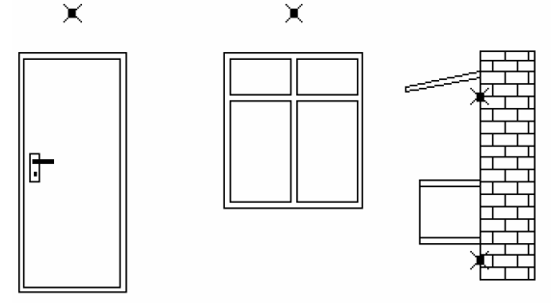
Рисунок 4.2 - Не рекомендовані місця установки датчика температури
зовнішнього повітря

Установка датчика температури повітря в приміщенні
У контролері реалізовано два методи визначення температури повітря в контрольному приміщенні (Тпп):
1 Температура повітря в приміщенні (Тпп) визначається за допомогою датчика температури, установленого в контрольному приміщенні. Місце установки датчика температури в приміщенні повинне забезпечувати коректне вимірювання температури. При установці датчика температури враховуємо наступні фактори: розподіленість системи опалення; теплоємність приміщення. Рекомендується встановлювати датчик температури (Тпп) у найбільш холодних приміщеннях, що перетерплюють найменшу зміну температури протягом доби від джерел теплоти, не пов'язаних із системою опалення (сонце, люди, оргтехніка). Не рекомендується встановлювати датчик температури на зовнішніх стінах, поблизу нагрівальних приладів, віконних або дверних прорізах. Неправильно встановлений датчик температури контрольного приміщення приводить до неефективної роботи всієї системи керування.
2 Температура повітря в контрольному приміщенні (Тпп) задається людиною, відповідальною за тепловий режим у приміщеннях будинку.
Температура теплоносія, що подається (Тсм) визначається за допомогою датчика температури, встановленого в прямому трубопроводі.
Температура зворотного теплоносія (Тзв) визначається за допомогою датчика температури, встановленого у зворотному трубопроводі.
Корекція графіків опалення
Реальні об'єкти теплопостачання та керовані контури часто не збігаються з теоретичною моделлю, у цьому випадку базові графіки не забезпечують бажану температуру в приміщенні. Алгоритм керування термоконтроллером дозволяє правильно вибрати корекції базових графіків опалення для ефективного функціонування системи опалення.
Базові (розрахункові) графіки температур теплоносія в прямому та зворотному трубопроводі керованого контуру обчислюються котроллером по заданих параметрах (максимальна температура джерела теплоенергії, максимальна температура опалювального контуру, розрахункова температура зовнішнього повітря, розрахункова температура повітря в приміщенні).
Через інтерфейс користувальницького меню контролера можна задати наступні корекції: корекція температури в приміщенні; корекція коефіцієнтів прямого та зворотного теплоносія (нахилу базових графіків ТБсм, ТБзв).
Корекція коефіцієнтів базових графіків прямого та зворотного теплоносія (Ксм, Кзв) дозволяє змінити нахил, розрахованих контролером базових графіків. Коефіцієнти Ксм, Кзв пропорційні величині, що характеризує інтенсивність теплообміну між керованим об'єктом і зовнішнім повітрям.
Коефіцієнти Ксм і Кзв, що задають у відсотках (заводська установка 100%), визначають зниження або підвищення енергопостачання об'єкта щодо базових графіків опалення.
Корекція температури повітря в приміщенні
Заводська установка температури повітря в приміщенні Твп=18 ⁰С. Користувач може задати нове значення температури Твп=20 ⁰С. Нове значення температури в приміщенні (ТЗпп) визначить зсув нових графіків температур (ТЗсм, ТЗзв) від базових (розрахункових) графіків (ТБcм, ТБзв) по лінії №3 "температура зовнішнього повітря", рисунок 4.4.
Корекція графіка теплоносія, що подається, за критерієм температури повітря в приміщенні
Установка датчика температури повітря в приміщенні дозволяє визначати неузгодженість між поточною температурою повітря в приміщенні й заданою. Неузгодженість температур означає невиконання завдання й приводить до корекції температури теплоносія, що подається, якщо така корекція задана користувачем. Величина корекції заданої температури теплоносія, що подається (ТЗсм) обчислюється контролером автоматично у відсотках і може бути змінена користувачем на величину ± 100%.
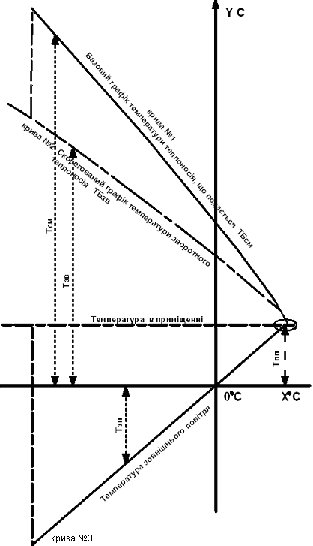
Рисунок 4.3 - Базовий графік теплопостачання
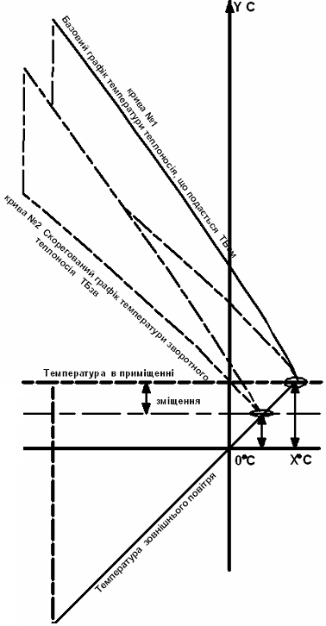
Рисунок 4.4 - Графік корекції температури в приміщенні
Коефіцієнт корекції може бути заданий для різних умов: тільки для зниження або тільки для збільшення температури теплоносія, що подається.
На рисунку 4.5 температура повітря в приміщенні нижче на 20%, ніж задана комфортна температура, у цьому випадку термоконтроллер автоматично скореговує температуру теплоносія, що подається, на + 20%.
Діапазон зміни температури теплоносія в прямому трубопроводі керованого контуру лежить у межах від мінімальної температури, рівній температурі в приміщенні до максимальної, рівній температурі в прямому трубопроводі. Робота термоконтроллера в кожний момент часу зводиться до визначення руху виконавчого механізму "Відкрити", "Закрити" або "Стій". Контролер визначає ці рухи з інтервалами часу, виходячи з умови збігу заданої та поточної температури в прямому трубопроводі.
Для автоматичної підтримки оптимальної температури в приміщеннях, де необхідно окреме регулювання темпертури (№101,201,301,105,205,305) встановлюємо регулятор температури радіатора RTD-N.
Принцип дії регулятора температури заснований на переміщенні штока термобалона при зміні об`єму термочутливої рідини пропорційно відхиленню температури навколишнього повітря від заданої, працює в невеликих межах регулювань, так як основну функцію регулювання теплопостачанням в прямому та зворотному трубопроводах виконує контролер.
На рисунку 4.6 зображено радіатор та його відімкнення до двотрубної системи опалення.
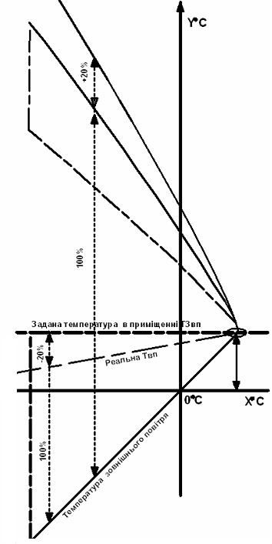
Рисунок 4.5 - Графік корекції базових графіків по критерію температури в
приміщенні
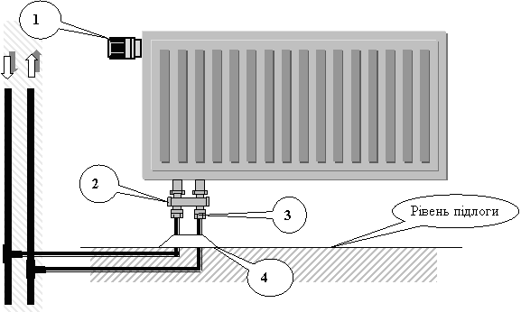

Рисунок 4.6 – Радіатор та його приєднання до двотрубного трубопроводу:
1-термочутливий елемент ;
2-вузол підключення з бай пасом (перемичкою);
3-затискач для метало-пластикової труби ;
4-декоративна розетка.

4.2.2 Керування гарячим водопостачанням

При подачі води зі свердловини насос підключається через частотний перетворювач і, виходячи з показань датчика тиску, підтримується постійний рівень тиску в системі. Насос працює в режимі плавного пуску й зупинки, не викликаючи гідравлічних ударів і без необхідності уникаючи роботи з повним навантаженням. У цьому режимі заощаджується електроенергія, не навантажується електрична мережа, збільшується термін служби насоса, забезпечується захист насоса. Коли відкривається кран, тиск у розширювальному баку починає зменшуватися й перетворювач реагує на це включенням насоса й відновленням потрібного рівня тиску, а коли рівень буде досягнутий - насос відключиться [25].
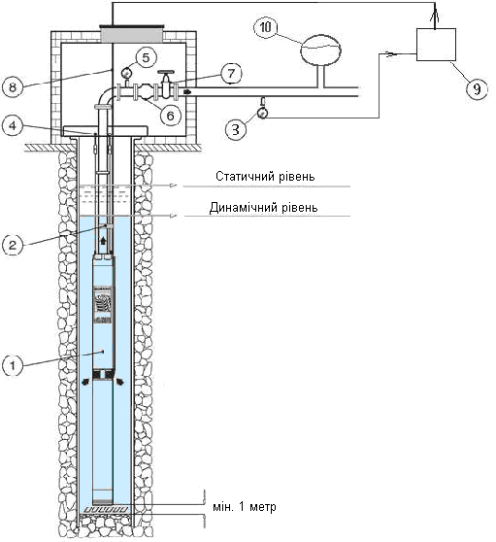
Рисунок 4.7 – Система автоматичного керування тиску води:
1- свердловинний насос; 2- кріплення кабеля електроживлення; 3- датчик тиску; 4- анкеровка кріпильних тросів електронасоса на кришці свердловини; 5- монометр; 6 – зворотний клапан; 7- заслінка регулювання витрати; 8- кабель електроживлення; 9-частотний перетворювач; 10 – розширювальний бак.

Для керування контуром ГВП у контролері передбачене задання постійної температури на подачі води ТЗсм. Для гарячого водопостачання встановлюється температура теплоносія в діапазоні від 50 до 60 ºC. Підтримка цієї температури здійснюється з урахуванням корекції по температурі в бойлері Т4. Важливим для гарячого водопостачання є швидкість реакції системи при різких змінах витрати гарячої води. Режимні настройки регулятора встановлюють обмеження при виконанні критеріїв керування, вихід за межі яких забезпечують швидку реакцію виконавчого механізму (ВМ) на неприпустимі відхилення параметрів у системі.
На виході гарячої води з накопичувального резервуару встановлюється термостат й за рахунок додавання холодної води через байпасний трубопровід забезпечує постійну температуру води на виході. Плавно регулює температуру в діапазоні від 40°С до 60°С

4.3 Система моніторингу та контролю параметрів енергоефективності тепло- та водопостачання

В даному проекті для адміністративної будівлі гірничого підприємства використовуємо два контролера для контролю опалення 2-х зон – лівого та правого стояків будівлі, а також для контролю водопостачання будівлі. Функціональна схема підключення контролера до системи тепло- та водопостачання зображена на рисунку 4.8. Найменування позначень на системі моніторингу та контролю в таблиці 4.1.
При виборі контролера враховувались реальні потреби об'єкту. Оптимальний для адміністративної будівлі гірничодобувного підприємства регулятор - це прилад, функціональні можливості якого не перевищують функціональних потреб регульованої системи. Чим регулятор простіше, тим він надійніше в роботі [39].
В даному проекті використовується термоконтролер «Прамер-710». Це керуючий прилад центрального регулювання опалювальної та водопостачальної системи, який сприймає інформацію від датчиків температури й від убудованого таймера й перетворює її в команди для електричних виконавчих механізмів, що впливають на теплові потоки.
Погодне регулювання забезпечується температурним графіком, що задається кутом нахилу лінії зміни температури в координатах tсм(зв) = f(tзп), де tсм(зв) - температура теплоносія, в прямому або зворотному трубопроводах, а tзп - поточна температура зовнішнього повітря.
Сигнали від датчиків температури, тиску та витрати води надходять до контролера, який по встановленим оператором заданим значенням параметрів утворює керуючий сигнал, який надходить до виконавчих механізмів: приводи триходових механізмів М1 та М2, а також на приводи насосів Н1-Н4.
Датчики для вимірювання температури встановлюємо в контрольних приміщеннях 304 (1 контур опалення) та 106 (2 контур опалення), де вимірюється коректне значення температури.
На функціональній схемі для системи гарячого водопостачання (рисунок 4.9) показані параметри, які висвітлюються на РК моніторі контролера. Задана температура гарячої води Т установлюється вручну в режимі оператора. Неузгодженість Е обчислюється як різниця між відфільтрованою з постійної часу F1 температурою гарячої води Т6 та завданням Т. Вплив на регулювальний клапан здійснюється виходами "збільшити нагрів" і " зменшити нагрів" через підсилювач потужності, в контролері закладені також можливість і ручного керування регулюючим клапаном.
Датчик надмірного тиску перетворює тиск води у цифровий вихідний сигнал, що відповідає стандартному цифровому протоколу обміну, який передається на контролер, з контролера подається сигнал на привод насоса.

Таблиця 4.1 - Найменування позначень до системи моніторингу та контролю(рисунку 4.8)
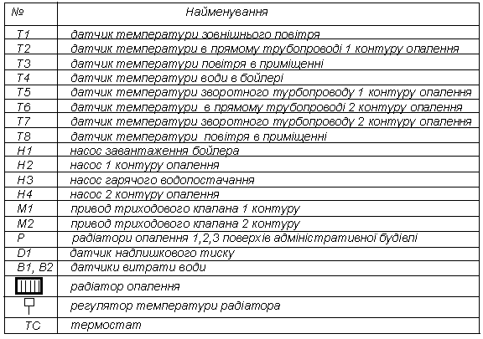

На рисунку 4.10 показана функціональна схема контролера «Прамер-710» для першого контуру системи опалення адміністративної будівлі. На функціональній схемі (рисунок 4.9) показані параметри, які висвітлюються на РК моніторі контролера. По температурі зовнішнього повітря Т1 відповідно до графіка опалення формується завдання Tз (параметри графіка Тз1, Т11, Тз2, Т12, Tо встановлюються при настроюванні). Температура зовнішнього повітря попередньо фільтрується з постійної часу F2. Для більше точної відповідності величині тепловтрат графік має скіс. Ступінь скосу встановлюється параметром То (для лінійного графіка варто встановити То =0).
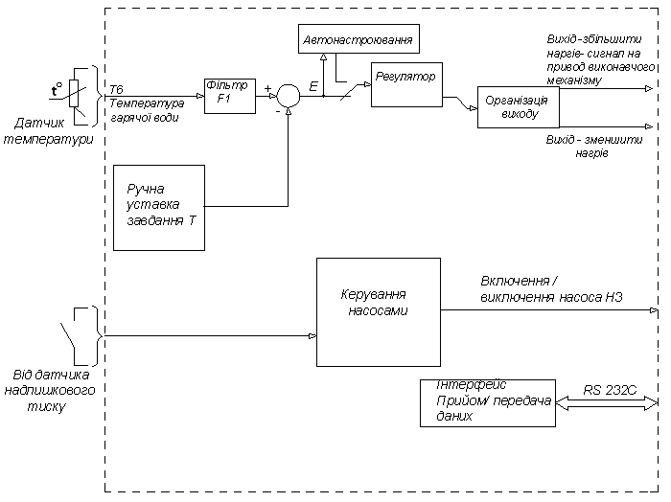
Рисунок 4.9 - Функціональна схема контролера для системи гарячого водопостачання

Неузгодженість Е2 розраховується як відхилення різниці прямої Т2 і зворотної Т5 температур теплоносія від завдання Тз.
Вплив на теплоносія здійснюється виходами "збільшити нагрівання" і "зменшити нагрівання" через електричний виконавчий механізм.
Датчик витрати води у трубопроводах при застосуванні двохтрубних систем опалення вимірює витрати води.
При витраті В1, що перевищує уставку Ру, контролер включає основний насос. У випадку несправності основного насоса контролер автоматично перемикає (з необхідними затримками) на резервний насос.
Якщо резервний насос також несправний видається сигнал відмови. При зниженні витрати на величину Р0 насоси відключаються.
Котел нагріває рідкий теплоносій, що надходить потім по трубах до радіаторів приміщень. Теплоносій, що протікає в радіаторі, віддає частину тепла в кімнату, потім повертається назад у котел. Від котла до приладів вода йде за рахунок різної об'ємної ваги, більш легкої гарячої та більш важкої охолодженої. Цей круговорот теплоносія, що підтримується циркуляційним насосом, забезпечує найбільш ефективний теплообмін у системі.
У системі опалення поруч з опалювальним приладом, де не встановлено датчик температури, який з`єднується з контролером, встановлюється радіаторний термостатичний клапан для відключення окремих радіаторів при перегріванні приміщень, а для того щоб при цьому теплоносій не попадав в інші радіатори, на кожнім стояку встановлюються автоматичні клапани, що підтримують постійний перепад тиску води на вході і виході з нього. Радіаторні термостатичні клапани повністю або часткового перекривають потік теплоносія, що подається системою опалення в опалювальний прилад, при підвищенні температури повітря в приміщенні вище заданої. Радіаторний термостатичний клапан скорочує річне споживання теплової енергії на 10-20 %.
Термостатичний елемент вимірює температуру в кімнаті й механічним способом регулює потік теплоносія (нагрітої води) через установлений в радіаторі термостатичний вентиль. Термостатичний вентиль на радіаторі виконує ту ж функцію, що й звичайний вентиль (кран), тобто дозволяє регулювати потік води через радіатор, від'єднувати радіатор від системи. Зменшення подачі теплоносія в опалювальні прилади, приводить до зменшення витрати палива, що спалюється в котлі.
Можливість регулювання тепловіддачі опалювального приладу створює комфортний мікроклімат в приміщенні, а також зручність експлуатації окремих вузлів опалювальної системи в приміщеннях, де необхідно окреме регулювання температури повітря [24].
Установка датчика температури повітря в приміщенні визначає неузгодженість між поточною температурою повітря в приміщенні й заданою. Неузгодженість температур означає невиконання завдання й приводить до корекції температури теплоносія, що подається, якщо така корекція задана. Величина корекції заданої температури теплоносія, що подається (ТЗсм) обчислюється контролером автоматично у відсотках і може бути змінена на величину ± 100%. Діапазон зміни температури теплоносія в прямому трубопроводі керованого контуру лежить у межах від мінімальної температури, рівній температурі в приміщенні до максимальної, рівній температурі в прямому трубопроводі.
Програмне регулювання дозволяє в потрібний час перевести систему опалення на погодне регулювання по зниженому температурному графіку.
Для керування контуром гарячого водопостачання (ГВП) у контролері передбачене задання постійної температури на подачі води. Для гарячого водопостачання встановлюється температура теплоносія в діапазоні від 50 до 60 ºC. Підтримка цієї температури здійснюється з урахуванням корекції по температурі в бойлері Т4.
На виході гарячої води з накопичувального резервуару встановлюється термостат (ТС) й за рахунок додавання холодної води через байпасний трубопровід забезпечує постійну температуру води на виході. Плавно регулює температуру в діапазоні від 40°С до 60°С.

5.1 Стандарти інформаційних технологій АСУ будівель

5.1 Завдання інформаційних технологий

Інтелектуальна будівля оснащується комплексними системами на базі інформаційних технологій, включаючи доступ до Іnternet, ІP-телефонию, відеоконференції, локальну мережу й систему безпеки.
Інтегрована кабельна інфраструктура - основа інтелектуальної будівлі. Вона містить у собі не тільки традиційну структуровану кабельну систему (СКС), проводку для телефонної й комп'ютерної мережі, але й шини для передачі керуючих сигналів системам моніторингу, контролю та керування [32].
Окремі активні й пасивні компоненти (датчики й сенсори, виконавчі механізми й контролери) зв'язуються один з одним, конфігуруються й керуються за допомогою кабельної системи будівлі. Одним із ключових факторів його успішної автоматизації є розвинене програмне забезпечення, що дозволяє реалізувати складні стратегії керування.
Керовані комп'ютерами контролери для моніторингу й регулювання параметрів здатні функціонувати як автономні модулі або вбудовуватися в устаткування. Комунікації здійснюються по всій ієрархії, аж до датчиків, з яких зчитується інформація, і виконавчих механізмів, яким передаються команди. Електричні параметри сигналів багатьох слабкострумових систем повністю або частково відповідають особливостям структурованій кабельній системі, що дозволяє об'єднати безліч різних по своєму функціональному призначенню інформаційних систем і сервісів. Поряд з економією кабелів, спрощенням проектування й монтажу, таку інфраструктуру простіше розширювати й розвивати. Наприклад, зміна функцій досягається простою перестановкою, додаванням або перепрограмуванням компонентів системи.
Незважаючи на те що реалізація представленої концепції підвищує початкові витрати на створення кабельної інфраструктури, застосування єдиної кабельної системи скорочує час її монтажу й знижує загальну вартість установки кабельної системи і устаткування, оскільки за інсталяцію відповідає одна організація. Такий підхід веде до скорочення витрат на експлуатацію будівлі.
Кабельна проводка інтелектуальної будівлі доповнюється спеціальними інформаційними розетками RJ-45 для підключення пристроїв різних слабкострумових систем. Розетки розміщаються недалеко від місць установки пристроїв, причому до кожної може підключатися відразу кілька приладів. Подібна гнучка схема дозволяє при необхідності підключити до розетки інший пристрій (наприклад, температурні датчики замість відеокамери). Якщо розетка перебуває близько від робочого місця користувача, її можна задіяти як телефонну або для підключення комп'ютера.
Єдина кабельна інфраструктура будівлі містить у собі не тільки структуровану кабельну систему, але й додаткові шини для передачі аудіо- та відеосигналів. Розумний підхід до інтеграції й використання структурованої кабельної системи як загальне середовище передачі, що забезпечує взаємодію між пристроями в масштабах будівлі, дозволяє уникнути ситуації, коли для кожного функціонального елемента потрібна окрема лінія, а для кожної системи керування - своя мережа.
Перевага відкритих системних рішень на відміну від нестандартних систем у тому, що продукція різних постачальників може взаємодіяти один з одним, а для керування, контролю й сигналізації застосовується загальна мережа. Більше широка підтримка технологій TCP/ІP і Web у пристроях і системах моніторингу та керування будівель, спроби створення "АСУ будівель" на основі відкритих стандартів і технологій, характерні не тільки для систем моніторингу, контролю та керування будівлі, але й для виробничих систем. Багато виробників (Schneіder Electrіc, Moxa і Dіgі) пропонують рішення для інтеграції з мережами Ethernet різноманітних пристроїв, оснащених послідовними портами.
Локальна мережа Ethernet на верхньому рівні керування дозволяє розташувати робоче місце диспетчера в будь-якому місці, де прокладена локальна мережа (а при наявності виходу в Іnternet - практично в кожному). Крім того, стандартне устаткування Ethernet дешевше устаткування патентованих мереж керування.
Встановлені в будівлі датчики з'єднані з локальними контролерами (терміналами керування). Самі контролери можуть розміщатися в безпосередній близькості від датчиків (на відстані до декількох метрів) або на значній відстані (до 1 км). В останньому випадку контролери "спілкуються" з датчиками через модулі розширення (модулі входу/виходу), розташовані поблизу датчиків і об'єднані в мережу (наприклад, мережа стандарту LonWorks).
Верхній рівень керування інтелектуальною будівлею являє собою локальну обчислювальну мережу, у якій робочі станції та сервери. Підключення різних систем до цієї мережі виробляється по протоколу TCP/ІP через свої робочі станції, шлюзи, сервери уведення/висновку. У такий спосіб формується АСУ будівлею. Всі слабкострумові системи контролю й керування поєднуються на базі кабельної системи у систему контролю інженерного устаткування будівлі з єдиним центром моніторингу систем.
Основою функціонування центральної станції моніторингу й керування є програмне забезпечення (ПЗ) - пакет програмних засобів комплексів систем безпеки й життєзабезпечення. Цей програмний продукт забезпечує операторів зручним і зрозумілим графічним інтерфейсом, що дозволяє оперативно відслідковувати стан всіх систем інтелектуальної будівлі та керувати ними.
Інтерфейс програмних модулів інтелектуальної будівлі подібний до інтерфейсу операційної системи Wіndows, що спрощує навчання й роботу з ним. Програмне середовище інтелектуальної будівлі забезпечує компоненти систем єдиною мовою спілкування. При обміні інформацією між ними повідомлення доставляються безпосередньо від джерела до адресата. Тому навіть при великій кількості одночасних подій не відбувається збоїв і затримок у передачі інформації.
Як сервер баз даних - головного сховища інформації - широко використовуються сервери MS SQL і ІnterBase. Операційним середовищем для функціонування програмних пакетів інтелектуальної будівлі є операційні системи сімейства Wіndows (95, 98, NT, 2000 і інші).
Основна складність при проектуванні "інтелектуальної будівлі" - в об'єднанні окремих підсистем різних виробників у керований комплекс. Шляхом інтеграції інформації від експлуатованих підсистем - клімату-контролю, охоронно-пожежної сигналізації, відеоспостереження й контролю доступу, систем опалення та водопостачання, електропостачання, освітлення та ін. - з'являється можливість оперативно приймати вірні рішення й виконувати необхідні дії, пов'язані з експлуатацією будинки
Важливою обставиною (з погляду захисту інформації) є те, що програмні засоби інтелектуальної будівлі мають систему розмежування доступу, що дозволяє задавати різні права на здійснення функцій моніторингу й керування різним операторам систем. У пам'яті системи зберігаються протоколи подій, які відбулися в системі, і дій операторів.
Інформаційні технології забезпечують зв`язок між усіма системами моніторингу, контролю та керування будівлею – концепції «інтелектуальної будівлі»:
Моніторинг: Централізоване керування й диспетчеризація; оповіщення й сигналізація. Дистанційне керування й доступ до інженерних систем будівлі з робочого місця оператора. Автоматизоване керування інженерними системами по заздалегідь установленій програмі. Дистанційний зв'язок з відповідальним персоналом.
Безпека: Охоронно-пожежна сигналізація. Контроль доступу. Відеоспостереження. Контроль інженерних мереж, захист інформації. Моніторинг аварійних ситуацій. Забезпечення взаємодії інженерних систем з пожежною автоматикою. При пожежі включаються системи вентиляції. Відеоспостереження - дозволяє спостерігати за вхідними дверима й периметром будівлі й відслідковувати будь-які порушення.
Життєзабезпечення: керування системами опалення, водопостачання, освітлення, керування електроприводами, контроль, керування ліфтами, облік споживання ресурсів, системи електроживлення.
Телекомунікації: телебачення й зв'язок (телебачення, телефон, інтернет), конференц-зв'язок.

  - Комунікаційні протоколи для АСУ будівлі

Окремі спеціалізовані системи (або комплекс однотипних систем) будуються у вигляді самостійних мереж розподіленого керування, що мають свої принципи побудови й мережеві стандарти (LonWorks, BACnet, EІ і інші). Для керування системами опалення, вентиляції й кoндиціoнувaння використовують LonWorks, для керування системами освітлення - мережі стандарту EІB і т.д. Ці мережеві протоколи дозволяють поєднувати устаткування різних виробників у комплекс систем інтелектуальної будівлі. Контролери верхнього рівня підключаються до локальної мережі Ethernet по протоколу TCP/ІP, забезпечуючи можливість створення практично будь-якої конфігурації АСУ будівлі.
Кожна система інтелектуальної будівлі має закінчену самодостатню архітектуру, і в цьому змісті вона є незалежною від роботи всього комплексу в цілому. Всі системи комплексів безпеки, життєзабезпечення, інформатизації можуть працювати автономно або в мережі. Система інтелектуальної будівлі в даному проекті має мережеве рішення (з відповідною архітектурою), коли устаткування системи являє собою не розрізнені елементи, а ланки (вузли) єдиної мережі, по якій виробляється обмін інформацією між ними. При цьому усередині цих мереж обмін здійснюється по своїх спеціалізованих протоколах. Перетворення протоколів, необхідне для забезпечення сумісності систем, здійснюється в серверах введення/виведення (перетворювачах інтерфейсу).
З метою передачі інформації про стан інженерних систем та одержанні керуючих команд використовується середовище передачі інформації - польова шина (fieldbus). Всі польові шини характеризуються розподіленою архітектурою. Топологія, протоколи передачі даних, фізичне середовище передачі інформації відрізняються в реалізаціях різних виробників. Ці технічні принципи закладаються на етапі розроблення інтерфейсу залежно від завдань, для яких створюється система. У ході створення міжнародних стандартів для інтелектуального будинку (ISO 16484) як польова шина були рекомендовані стандарти - EIB, LON й BACnet.
Стандартні комунікаційні протоколи, такі як BACnetTM, EIB/KNX, LONMARK® і т.ін., і стандартні інтерфейси типу OPC (OLE для контролю технологічних процесів) забезпечують погоджений обмін інформацією між пристроями, програмами й системами різних виробників [20]. Комунікаційні стандарти є необхідною попередньою умовою для ефективної й недорогої інтеграції підсистем від різних постачальників.
Стійкий і надійний зв'язок - одна з умов системної інтеграції. Для того щоб успішно реалізувати ефективну інтеграцію, протоколи й функції повинні бути детально описані.
Звичайні області застосування АСУ в будівлі: повітря, вода, освітлення, опалення, охолодження, вентиляція, розподіл енергії, охорона й безпека, холодильники, внутрішній транспорт і допоміжні системи.
Інтеграція відіграє ключову роль у зниженні експлуатаційних витрат і дозволяє розглядати обслуговування адміністративної будівлі як єдиний процес.
Обробка як простих, так і складних структур даних, необхідних для поточної роботи, а саме:
- обмін даними між пристроями;
- моніторинг і керування вводом, виводом, настроюванням, аварійною сигналізацією;
- планування в часі;
- угруповування/перегрупування в режимі on-line;
- відстеження напрямку зміни даних /ведення архіву;
- резервне копіювання/відновлення.
Передбачаємо наявність служб для старту системи, роботи в мережі й резервному копіюванні/відновлення, можливість незалежної роботи з різними типами ліній зв'язку, відповідно до сучасних мережних стандартів і кабельних систем, використовуваними в IT&CT.
Для обміну інформацією між устаткуванням використовуються такі протоколи:
1. European Installation Bus (Європейська інсталяційна шина - EIB) була створена європейськими компаніями [6]. Вузли мережі поєднуються в лінії, зони й області. Лінії відокремлюються одна від одної за допомогою комутаційної прибудови. Кожна з 15 можливих областей, у свою чергу, розгалуджується на виході на 15 ліній. Кожна лінія може містити 256 пристроїв. Тобто максимально можлива кількість пристроїв, підімкнених в одному проекті, становить 57 600. Класичне з'єднання пристроїв відбувається за допомогою двохпровідної лінії. Швидкість обміну інформацією - 9 600 біт/с, максимальна довжина кабелю (без регенерації сигналу) не повинна перевищувати 1000 м, причому максимальна відстань між двома вузлами повинна бути не більше 700 м. Основний тип кабелю має марку J-Y(ST) 2 x 2 x 0,8 і відповідає DIN VDE 0815. Доступ до середовища передачі забезпечується протоколом CSMA/CA (множинний доступ з контролем несучої й запобіганням колізій).
Обмін інформацією відбувається за допомогою інформаційних кадрів (телеграм). Один інформаційний кадр містить контрольне поле, поле адреси, 1-16 байтів даних, а також 1 байт захисту інформації. У мережі EIB адресатами можуть бути окремі пристрої, групи пристроїв або всі пристрої одночасно.
Одна з причин успіху EIB полягає в концепції інструментального програмного забезпечення ETS (EIB Tool Software). Була прийнята жорстка умова, що розробкою програмного забезпечення повинна займатися одна організація. Інакше кожна компанія почне створювати свої програми для своїх пристроїв, які в підсумку виявляться несумісними, і кінцевий інсталятор не зможе об'єднати в одному проекті приклади різних виробників, або йому будуть потрібні навички роботи з усіма цими програмами.
У системі EІB пристрої зв'язуються один з одним безпосередньо або обмінюються інформацією із загального каналу - шині EІB відповідно до протоколу шини (рисунок 5.1) [36]. Компоненти здійснюють передачу від джерела (сенсора) до приймача (активатора) послідовно, асинхронно (з керуванням по подіях), а конфлікти вирішуються через пріоритети повідомлень. Протокол EІB передбачає сумісність із іншими системами.

2. BACnet (Building Automation and Control Networks - мережі автоматизації й керування будинками) розроблювався Американським суспільством інженерів по опаленню, охолодженню та кондиціюванню (ASHRAE) [7].

BACnet являє собою спеціалізований протокол передачі даних для автоматизації будівлі і керуючих мереж. Його головний пріоритет зосереджений на рівні прикладного завдання.

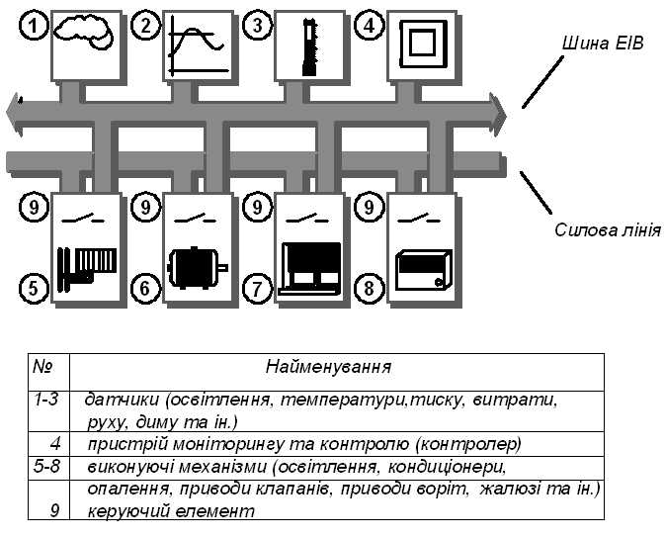
Рисунок 5.1 - Обмін інформації пристроїв через шину EIB
Протоколом BACnet регламентуються:
- параметри електричних сигналів;
- система адресації;
- способи мережного доступу (Master-Slave, Peer-to-Peer);
- процедури перевірки помилок;
- процедури керування потоком (Flow control);
- послідовність повідомлень, система сегментації, наявність контрольних точок;
- формат подання (упакування, кодування);
- формат повідомлень.
Кожен об'єкт у мережі BACnet характеризується набором властивостей, які описують його поводження або керують його роботою. Будь-який пристрій у мережі BACnet описується у вигляді набору стандартних об'єктів, причому кількість однакових об'єктів, що становлять пристрій, не обмежена.
3. LonWorks ("Локальна операційна мережа") найбільш перспективна технологія нового покоління.
Одна з причин успіху LonWorks - мереж - технологія потужної й простої у використанні програмувальної архітектури керування мережею, в основі кожного з вузлів якої знаходиться мікрочіп мережного процесора Neuron. Такий підхід дозволяє легко й швидко адаптувати систему до реальних потреб й досягти максимальної швидкості у розробленні й комерційному впровадженні мереж керування на основі цього стандарту. LonWorks забезпечує просту й ефективну інтеграцію різних систем. Другою ключовою перевагою LonWorks є відкрита архітектура, що гарантує сумісність устаткування різних виробників, у т.ч. з EIB, BACnet і т.ін. Сьогодні технології LonWorks дозволяють істотно скоротити тривалість розробки й впровадження проекту, а також істотно знизити витрати на етапах інсталяції й інтеграції системи, і, що найважливіше, - експлуатаційні витрати на утримання будівлі й обслуговування самої системи.
4. X10 – поширений стандарт в галузі домашнього моніторингу та контролю [8]. Він визначає метод і протокол передачі керуючих сигналів-команд («ввімкнути», «вимкнути», «світліше», «темніше» й т.ін.) по силових електропроводах на електронні модулі, до яких підімкнені керовані електропобутові й освітлювальні прилади. Всього в мережу X10 може бути об`єднано до 256 груп пристроїв з різними адресами. Під даними в протоколі X10 розуміють керуючі сигнали й команди, за допомогою яких будівля стає «думаючою». В одну мережу X10 можна пов'язати не більше 256 пристроїв, кожен з яких має власну адресу.

5. Керування будівлею на базі ПК по мережах Ethernet особливо зручно, оскільки всі необхідні для автоматизації будівлі системи підімкнені безпосередньо до системи введеня-виведення від Beckhoff. Через Ethernet всі розподілені по будівлі станції введеня-виведення об'єднані в одну мережу разом із центром керування [9]. Як центральний сервер будинку виступає промисловий ПК фірми Beckhoff типу C5102 з ОС Windows XP. Диспетчерським центром автоматизаціі будівлі є програмний продукт TwinCAT. У залежності від застосованого обладнання й додатку можна використовувати операційні системи Windows XP, Windows CE, а також нову розробку Windows XP Media Center Edition. Користувачеві надаються програмні блоки, які виконують основні функції, які зустрічаються під час автоматизації будівлі. Завдяки відкритим інтерфейсам приєднуються різні програми для здійснення зв'язку між центральним сервером, керуючими станціями й датчиками-виконавчими механізмами по Ethernet-мережі. Самі функції керування реалізуються на задньому плані або у відповідності з персональною конфігурацією користувача. Розподілені в будівлі станції для введення-виведення, приймання-видавання сигналів оснащені Ethernet-контролерами. Через спеціальні модулі зв'язку здійснюється прив'язка до Ethernet-мережі підсистем нижнього рівня, таких як RS232/485, DALI, EIB або LON. Крім комфорту й зручного керування об'єднана у мережу будівля знижує експлуатаційні витрати шляхом оптимізації витрат енергії, а також здійснює безпеку.
Таким чином, ряд стандартів систем автоматизації будинків дозволяє задіяти кабельну систему будівлі на різних рівнях керування й навіть використати її в якості єдиного фізичного середовища передачі інформації.
Вимоги до сучасних локальних мереж ростуть постійно, тому стандарти самих структурованих кабельних систем також розвиваються. Стандарти проектування кабельної системи визначають середовище передачі, параметри ліній та каналу. Стандарти забезпечують сумісність і взаємозамінність устаткування різних виробників, тривалу експлуатацію кабельної системи. Кабельні стандарти створюють гнучкі й системи, які легко модернізуються.

5 РОЗРОБКА СТАРТАП ПРОЕКТУ

5.1 Опис ідеї проекту
Вимірювання кількості теплової енергії, що постачається й споживається в системах теплопостачання виконується на вузлах моніторингу. Вузол моніторингу - це комплект приладів і пристроїв, що забезпечує моніторинг та контроль теплової енергії, маси (об`єму) теплоносія, а також контроль та реєстрацію його параметрів. До складу комплекту приладів вузла моніторингу та контролю входять вимірювальні перетворювачі, теплолічильники, датчики, пристрій керування - контролер та пристрій зв'язку.
Прилади моніторингу та контролю- це прилади, які виконують одну або кілька функцій: вимірювання, нагромадження, зберігання, відображення інформації про кількість теплової енергії, маси (об`єму), температури, тиску теплоносія й часу роботи приладу.
Існує багато типів контролерів опалення. Є контролери, яким можна задати режим денних і нічних (знижених) температур у будинку (RVT-06), є контролери, що керують гарячим водопостачанням будинку (Стабіл). Контролер "Восьминіг" призначений для забезпечення комфортного й економічного режиму опалення приміщень. Термоконтроллер «Orvibo ZigBee» у комплекті з тепловою автоматикою (датчики температури, регулювальний клапан із приводом, циркуляційний насос), і.таке ін.
Ідея проекту - спроектувати автоматизоване керування тепловодопостачання постачанням житлових і службових приміщень адміністративної будівлі сучасною системою на базі зигби яка повинна:;
- підтримку в приміщеннях заданої температури за допомогою регулювання подачі теплоносія в систему опалення, з метою створення в опалювальному об'єкті більш комфортних умов та ощадливої витрати теплової енергії;
- автоматизоване керування гарячим водопостачанням;
- автоматизоване керування вентиляцією.

5.2 Автори та організація проекту
Призвіще, ім’я, по батькові | Місце роботи (для студентів – факультет, група), адреса ел. пошти | Підпис
Блоха Юрій Володимирович | НТУУ «КПІ ім. Ігоря Сікорського» ІЕЕ, ОА-71мп, магістр, y.bloha@mmdsmart.com
Прядко Сергій Леонідович | НТУУ «КПІ ім. Ігоря Сікорського» ІЕЕ, ст. викладач
5.3Аналіз ідеї проекту
Пропонується обладнати адміністративну будівлю новітнім контролером та датчиками для моніторингу водо- та теплопостачання з підтримкою технології ZigBee. Порівняльний аналіз систем моніторингу наведено в таблиці5.1
Таблиця 5.1 Порівняльний аналіз систем моніторингу
Системи конкуренти |  | Усунення недоліків
Переваги | Недоліки | Усунення недоліків
Orvibo ZigBee |  | Усунення недоліків
- Дуже мале споживання енергії  - масове впровадження  - хороша працездатність в умовах інтенсивних сторонніх і взаємних перешкод.  - простота застосування | - Погано підходить для датчиків з живленням від батарей  - Максимальна пропускна здатність 2 Мб / с. | Встановлення додаткового аккумулятора для роботи в аварійному режимі.

5.4 Цілі та стратегія проекту

Застосування ZigBee дозволить вирішити проблему незручності моніторингу тепло- та водопостачання. Головні цілі та стратегії зведемо в таблицю 5.2

Таблиця 5.2. Головні цілі та стратегія
Складові бізнесу | Цілі та стратегії
Ринок | В основному країни-виробники Китай,Японія та Польша
Виробництво | ZigBee дозволяє відстежувати моніторинг тепло- та водопостачання без прокладки в будівлі кабелів.
Охорона праці | Згідно ст. 13 Закону України «Про охорону праці» забезпечення належних умов робо-ти працівників, створення нормативних значень параметрів мікроклімату з метою Попереджув-дження зниження їх працездатності являє-ся обов'язком роботодавця, за порушення якого він несе безпосередню відповідь-ність »..

.Склад апаратури для моніторингу зведемо в таблицю 5.3

Таблиця 5.3. Склад апаратури
Блоки, вузли та засоби автоматизації | Кількість
Центр управління | 1
Контроллер | 1
Датчики температури | 8
Датчики тиску | 8
Датчики витрати води | 8
Охоронна система | 1
Система пожежної безпеки | 1
Система керуванням освітленням | 1

Таблиця 5.4 Комплектуючі вироби
Найменування комплектуючих | Ціна одиниці,грн | Кількість, шт. | Сума, грн
Контроллер ORVIBO Mini Hub ZigBee | 1180 | 1 | 1180
Датчик температури Xiaomi Aqara Smart Air | 700 | 8 | 5600
Датчик тиску СДВ-І | 360 | 8 | 2880
Датчик витрати воли RS 485 | 320 | 4 | 1280
Система охорони Ajax Hub | 4020 | 1 | 4020
Датчик пожежної безпеки СПД-3 | 250 | 16 | 4000
Система пожежної безпеки Crow FW2 | 1200 | 1 | 1200
Світлодіоди:
Стабилизатори напруги:
7815 | 18 | 3 | 54
L7915CV | 13 | 2 | 26
Разом 20240
Виходячи з перерахованого вище витрати на виготовлення електронного блоку складають: С_{ком} =20240 грн
Далі робимо розрахунок накладних витрат.
Накладні витрати - це витрати, пов'язані з управлінням і обслуговуванням виробництва, які мають ряд загальних характеристик:
- носять комплексний характер, тобто в складі витрат відображаються всі економічні елементи;
- при випуску двох і більше виробів, ці витрати не можуть бути прямо віднесені на собівартість одного вироби і, тому, розподіляються між готовою продукцією з одного боку і незавершеним виробництвом з іншого боку.
У нашому випадку до статті накладних витрат можна віднести витрати на з'єднувальні дроти, олово, каніфоль, розробку та виготовлення принципових схем і документації, пошук інформації в Internet, витрачену на пошук інформації та монтаж макета електроенергію.
Розрахуємо накладні витрати, які становлять 9% від матеріальних витрат:

Н_{р} =0.09 С_{ком} | ( 5.1) | (1)
Н_{р} =0.09 793 = 1800 грн

Розрахунок собівартості виробу
Перед початком обчислення собівартості спроектованого електронного блоку давача межі «вугілля-порода» виконується розрахунок комплектуючих виробів, необхідних для його виконання. Розрахунок ведеться у вигляді таблиці, причому об'єднаємо функціональні блоки з тією метою, щоб не вести підрахунки кожного елемента і мікросхеми (таблиця 1).
Розрахунок собівартості виробу наведений в таблиці 5.6:
Таблица 5.6 Собівартість виробу
Найменування статей | Сума витрат,грн
Матеріали і комплектуючі | 20240
Зарплата | 35600
Соціальний податок | 5725
Разом | 61565

Розрахуємо договірну ціну, відрахування до бюджету та прибуток розробника електронного блоку.
Договірну ціну розрахуємо по формулі:
Ц_{д} = С ( 1 + 0.01 Н_{р} ), грн. ( 5.2)
где $Н_{р}= 25 \%$ - рентабельність
Ц_{д} = 61565 ( 1 + 0.01 25 ), = 76956 грн
Податок на додану вартість від договірної ціни порахуємо за допомогою :https://www.calkoo.com/ua/podatok-na-dodanu-vartist і він складе 12313 грн. Ціна за електронний блок, яка пропонується виробнику БШК складе
Цп =89268 грн.
Податок на прибуток складе 16% від виручки з продажів електронного блоку і визначається за формулою:

Н_{п} = (Ц_{п} + ПДВ) 0,16 грн |  | (7)
Н_{п} = (89268 + 12313) 0,16 = 16252 грн  Таким чином чистий прибуток можна розрахувати по слідуючий формулі:  П_{ч} = Ц_{п} - Н_{п} грн  Пч = 89268 – 16252 =73016 грн  5. 4 Висновки до розділу 5 |  | (7)
Впровадження системи `Розумний дім` на бездротовій технології ZigBee
З пожежною,охоронною та системами моніторингу принесе чистий прибуток в суммі 73016 гривень.

